Technická specifikace předmětu smlouvy Košile bílá s dlouhým rukávem

Všeobecná charakteristika

Košile bílá s dlouhým rukávem HZS ČR pro muže je s otevřeným předním dílem, klasické délky, volného střihu, určená k nošení do kalhot, zapínaná zleva do prava v předním kraji na 7+1 knoflík. Na levém předním díle je našita kapsa lodičkového tvaru. Zadní díl je hladký, všitý do dvojitého sedla. Rukávy jsou dvoudílné, hlavicové, dlouhé, v dolním okraji ukončené manžetou. Límec je klasický dvoudílný košilový. V pravém bočním švu je všita textilní etiketa s označením materiálového složení a ošetřovací symboly. Ve středu průkrčníku je všita textilní etiketa s označením velikosti.

Provedení – technické požadavky

Přední díly - jsou hladké. Přední kraje jsou zapínané na 7 knoflíků. Dírky jsou rovnoměrně rozmístěné a vyšité svisle ve vzdálenosti 1,5 cm od předního kraje. První dírka je vyšitá na stojáčku límce. Levý přední díl je zažehlený 3+3 cm a prošitý v podložení a v kraji, pravý přední díl je zažehlený 3+1 cm a prošitý v šíři zažehlení. Na levém předním dílu je našitá zaoblená, čtyřhranná kapsa lodičkového tvaru. Našití kapsy je v kraji za 0,1 cm, horní kraj kapsy - průhmat je zažehlený 3+3 cm a prošitý v podložení a v kraji.
Zadní díl – je hladký s dvojitým sedlem, uprostřed kterého je z vnitřní strany našita textilní etiketa s logem výrobce.
Rukávy - jsou dlouhé, dvoudílné, hlavicové. Dolní kraje rukávů jsou zakončené oblou manžetou vyztuženou lepící vložkovinou, širokou 6 cm, zapínanou na dírku a knoflík. Knoflíková dírka je umístěna na střed manžety, 1,5 cm od bočního kraje. V dolním okraji rukávu je zpracovaný nákrytový švový rozparek dlouhý 13 cm, 2 záhyby obrácené směrem k rozparku, hloubka záhybu je 2,5 cm. Prošití manžety 0,1 cm, prošití podehnutí horního kraje vrchní manžety za 0,5 cm, všití manžety v kraji za 0,1 cm.
Límec – je dvoudílný košilový (převěs a stojáček) vyztužený lepící vložkovinou. Šířka límce uprostřed průkrčníku je 6,5 cm (stojáčku 3 cm, převěsu 3,5 cm), délka rožku límce je 6,5 cm. Prošití převěsu límce ze 3 stran 0,5 cm, prošití podehnutí dolního kraje límce 0,5 cm, všití stojáku do průkrčníku v kraji za 0,2 cm. Stojáková část límce je zkosená, zapínaná na knoflík a dírku.

Materiál a ověřitelná kritéria životnosti a komfortu

Provedení a materiál
Materiálové složení košile:
- 55 - 61 % bavlna
- zbytek do 100 % polyester
S ohledem na uvedení procentuálního rozpětí (odchylky), ve kterém je zahrnuta výrobní tolerance, se při zkušebním ověření nepoužije článek 20 nařízení Evropského parlamentu a Rady (EU) Č. 1007/2011.
Barva: bílá – PANTONE 11-0601TCX
Vazba: plátnová
Střih: všechny díly košil se stříhají oběma směry po osnově
Švy a šití: švy a kraje podsádek jsou zajištěny proti vytřepení, konce švů jsou zabezpečené proti párání zapošitím
Plošná hmotnost: 120 g/m2 ± 5 %
Materiál nitě: 100 % polyester v barvě bílé Knoflíky: čtyřdírkové, vel. 18 bílé
Ověřitelná kritéria životnosti a komfortu

vlastnost |  | norma | Hodnota
stálobarevnost v domácím a komerčním praní 40°C |  | ČSN EN ISO 105 - C06 | min. st. 4 šedé stupnice
stálobarevnost v potu 40°C | kyselý | ČSN EN ISO 105 - E04 | min. st. 4 šedé stupnice
stálobarevnost v potu 40°C | alkalický | ČSN EN ISO 105 - E04 | min. st. 4 šedé stupnice
stálobarevnost v otěru | za sucha | ČSN EN ISO 105 - X12 | min. st. 4 šedé stupnice
stálobarevnost v otěru | za mokra | ČSN EN ISO 105 - X12 | min. st. 4 šedé stupnice
stálobarevnost ve vodě – po 5 cyklech praní |  | ČSN EN ISO 105 - E01, ČSN EN ISO 6330 | min. st. 4 šedé stupnice
rozměrová stálost po 5 cyklech praní |  | ČSN EN ISO 5077, ČSN EN ISO 6330 | max. ± 6% u všech sledovaných rozměrů
odolnost vůči žmolkování |  | ČSN EN ISO 12947 – 4 | min. st. 4 po 15 000 ot. na přistroji Martindale
odolnost vůči oděru |  | ČSN EN ISO 12947 – 2 | Min. 15 000 ot. na přístroji Martindale – viditelné poškození vazného bodu

Celkové posouzení výrobku z hlediska provedení, požadovaných parametrů a vlastností bude doloženo protokolem akreditované zkušebny.
Parametry podle bodu 3.1. – materiálové složení, barva a bodu 3.2. budou navíc v protokolu akreditované zkušebny doloženy naměřenými hodnotami.
Zdravotní a hygienická nezávadnost bude doložena potvrzením akreditované zkušebny.
Velikostní parametry a technické nákresy

Kontrolní rozměry hotové košile v cm

Poř. č. | Pojmenování |  |  | Velikosti |  |  |  |  |  |  |  |  | Tol v
Poř. č. |  |  |  | 37 ; 38 | 39 ; 40 | 41 ; 42 | 43 ; 44 | 45 ; 46 | 47 ;48 | 49 ; 50 | 51 ; 52 | 53 ; 54 | cm + -
1. | Límec | Délka |  | 37,5;  38,5 | 39,5;  40,5 | 41,5;  42,5 | 43,5;  44,5 | 45,5;  46,5 | 47,5;  48,5 | 49,5;  50,5 | 51,5;  52,5 | 53,5;  54,5 | 0,5
2. | Límec | Špičky |  | 6,5 |  |  |  |  |  |  |  |  | 0,3
3. | Délka zad. dílu | běžná - neznačí se |  | 80 |  |  |  |  |  |  |  |  | 1,--
3. | Délka zad. dílu | prodloužená - značí se /3 |  | 85 |  |  |  |  |  |  |  |  | 1,--
4. | Délka rukávu krátký /  dlouhý | běžná - neznačí se |  | 25 / 64 |  |  |  |  |  |  |  |  | 1,--
4. | Délka rukávu krátký /  dlouhý | prodloužená - značí se /3 |  | 28 / 67 |  |  |  |  |  |  |  |  | 1,--
5. | Délka | náramenice |  | 15,5 | 16 | 16,5 | 17 | 17,5 | 19,5 | 20 | 20,5 | 21 | 0,5
6. | Obvod | hrudníku |  | 114 | 120 | 126 | 132 | 138 | 142 | 148 | 154 | 160 | 1,--
7. | Obvod | pas |  | 110 | 116 | 122 | 132 | 138 | 142 | 148 | 154 | 160 | 1,--
8. | Šířka | ZD |  | 45 | 47 | 49 | 51 | 53 | 56 | 58 | 60 | 62 | 1,--
9. | Kapsa |  | Výška | 13 |  |  |  |  |  |  |  |  | 0,3
10. |  |  | Šířka | 13 |  |  |  |  |  |  |  |  | 0,3
11. | Vzdálenost |  | Kapsy od okr | 6,5 | 7 | 7,5 | 8 | 8,5 | 9 | 9 | 10 | 10 | 0,5

Technické nákresy košile
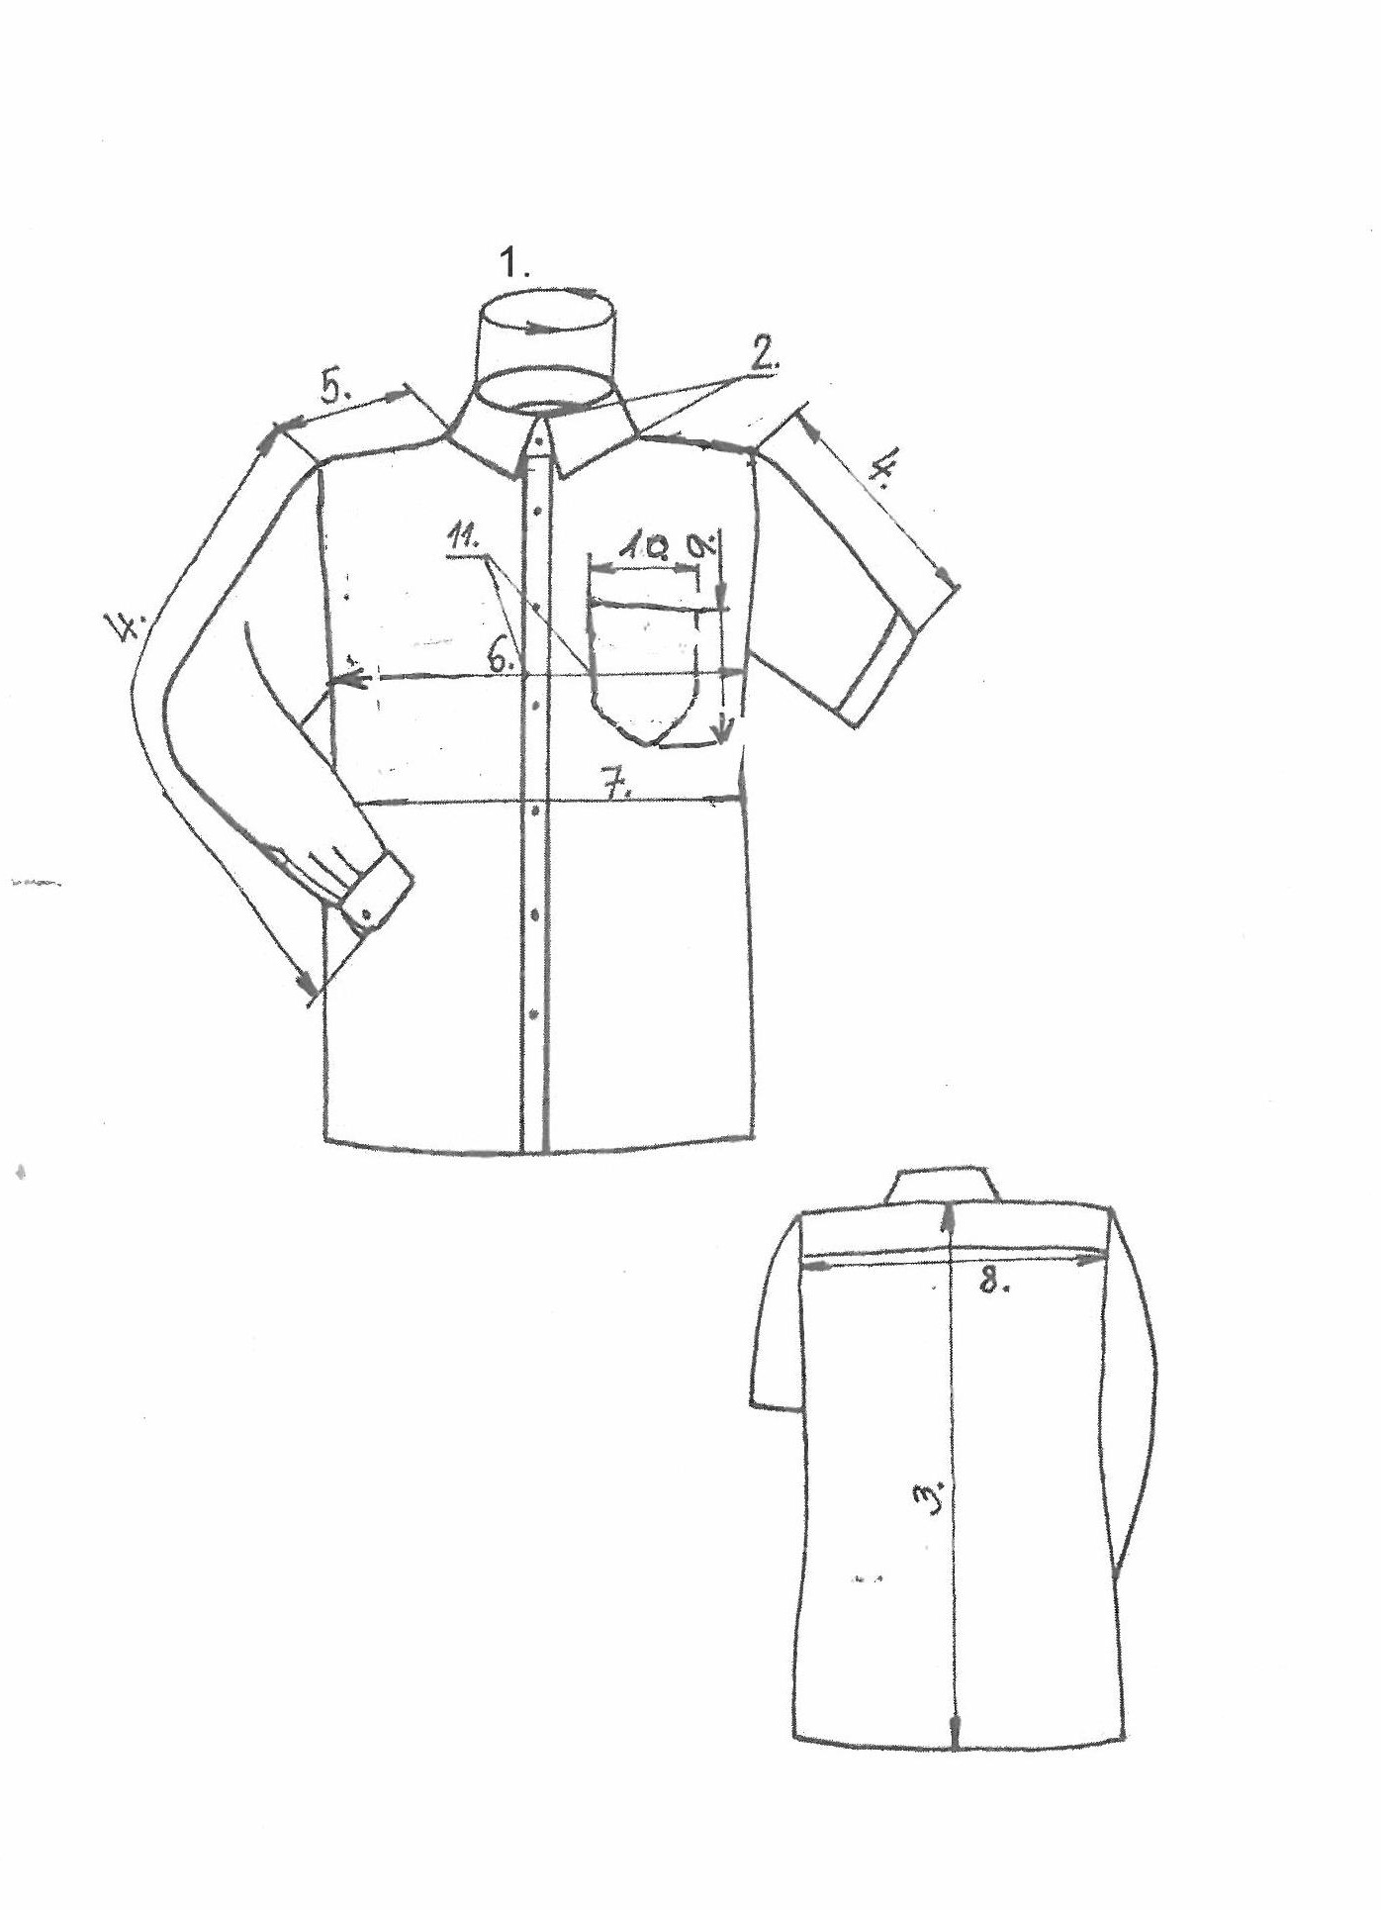
Pozn.: Rozměr č. 4 – platí pro dlouhý rukáv
Značení výrobku a jeho určení

Košile bílá s dlouhým rukávem pro muže je určená pro příslušníky HZS ČR ke slavnostnímu a společenskému stejnokroji k nošení do kalhot. Ve spodní části pravého bočního švu je z vnitřní strany všita textilní etiketa s označením materiálového složení a ošetřovací symboly. Ve středu průkrčníku je z vnitřní strany všita textilní etiketa s označením velikosti, pod ní, uprostřed sedla, je našita etiketa s logem výrobce.

Balení

Košile se skládají na papírový výsek a vkládají do PE sáčku. Zboží bude expedováno v lepenkových kartonech dle objednávky. Karton bude označen etiketou s údajem o osobě, která provedla kontrolu, dále s uvedením názvu zboží a jeho množství po velikostech.

Skladování a údržba






Košile je třeba skladovat v suchých a bezprašných prostorách. Údržba a ošetřování

dle symbolů , které jsou uvedeny i na etiketě výrobku.

Poskytované záruky

Na dodávky zboží bude poskytnuta dodavatelem záruka za jakost, která zaručuje, že zboží bude odpovídat specifikaci stanovené výše uvedenou rámcovou smlouvou a nebude mít právní vady ve smyslu § 1920 a násl. občanského zákoníku, ve znění pozdějších předpisů. Dodavatelem bude poskytnuta záruční doba v délce minimálně 24 měsíců.

Náhradní knoflík
Umístění 1 kusu náhradního knoflíku shodného s knoflíkem na košili bude nad všitou textilní etiketou s označením materiálového složení a ošetřovacími symboly.
Technická specifikace předmětu smlouvy Košile bílá s krátkým rukávem

- Všeobecná charakteristika

Košile bílá s krátkým rukávem HZS ČR pro muže je s otevřeným předním dílem, klasické délky, volného střihu, určená k nošení do kalhot, zapínaná zleva do prava v předním kraji na 7+1 knoflík. Na předních dílech jsou našity kapsy s patkami. Zadní díl je hladký, všitý do dvojitého sedla. Rukávy jsou dvoudílné, hlavicové, krátké, v dolním okraji ukončené záložkou clatto. Límec je klasický dvoudílný košilový. V průramku jsou všity nárameníky. V pravém bočním švu je všita textilní etiketa s označením materiálového složení a ošetřovací symboly. Ve středu průkrčníku je všita textilní etiketa s označením velikosti. Součástí košile je 1 pár navlékacích nárameníků.

- Provedení – technické požadavky

Přední díly - jsou hladké s našitými nakládanými kapsami krytými tvarovanou patkou. Přední kraje jsou zapínané na 7 knoflíků. Dírky jsou rovnoměrně rozmístěné a vyšité svisle ve vzdálenosti 1,5 cm od předního kraje. První dírka je vyšitá na stojáčku límce. Levý přední díl má přinechanou légu širokou 3 cm, podehnutou do rubní strany a odšitou do sámku. Pravý přední díl má přinechanou podsádku. Prošití légy 0,5 cm ze 2 stran, podsádka pravého předního kraje je obnitkovaná a podehnutá 3 cm do rubní strany. Náprsní kapsy jsou nakládané, obdélníkové, se zkosenými rožky (šestihranné), zapínané na knoflík a dírku. Našití kapes je v kraji za 0,1 cm, horní kraj kapsy - průhmat je obnitkovaný, podehnutý 3 cm do rubní strany a prošitý za 2 cm. Patky mají obdélníkový tvar se zkosenými rožky (šestihranné) a jsou umístěné 1 cm nad kapsou. Ve středu patky je vyšitá dírka ve vzdálenosti 1,5 cm od dolního kraje patky, výška patky je 5,5 cm, prošití patky za 0,5 cm z 5 stran, našití horního kraje patky za 0,5 cm.
Zadní díl – je hladký s dvojitým sedlem, uprostřed kterého je z vnitřní strany našita textilní etiketa s logem výrobce.
Rukávy - jsou krátké, dvoudílné, hlavicové. Dolní kraje rukávů jsou zakončené záložkou clatto – záložka je v šíři 3 cm podehnutá do rubní strany a odšitá do sámku. Na rukávech jsou našity níže uvedené vyšívané znaky a označení v souladu s Vyhláškou č. 407/2015 Sb. a Pokynem generálního ředitele HZS ČR č. 39/2016 ve znění pozdějších předpisů. Označení příslušnosti k České republice se umísťuje na levém rukávu tak, aby horní okraj tohoto znaku byl umístěn 20 mm pod rukávovým ramenním švem. Požadavek na našití označení příslušnosti k České republice uplatňuje příslušný veřejný zadavatel v kupní smlouvě. Velký státní znak České republiky se umísťuje na levém rukávu tak, aby horní okraj tohoto znaku byl umístěn 90 mm pod rukávovým ramenním švem. Označení příslušnosti k organizační části HZS ČR se umísťuje na pravém rukávu tak, aby horní okraj tohoto znaku byl umístěn 20 mm pod rukávovým ramenním švem. Rukávový znak HZS ČR se umísťuje na pravém rukávu tak, aby horní okraj tohoto znaku byl umístěn 90 mm pod rukávovým ramenním švem. Půlkulaté výseče označení příslušnosti k České republice a označení příslušnosti k organizační části HZS ČR kopírují ramenní rukávové švy a jsou umístěny na střed. Velký státní
znak ČR a rukávový znak HZS ČR, jsou rovněž umístěny na střed rukávu tj. v pomyslném prodloužení středové osy rukávu.
Límec – je dvoudílný košilový (převěs a stojáček) vyztužený lepící vložkovinou. Šířka límce uprostřed průkrčníku je 6,5 cm (stojáčku 3 cm, převěsu 3,5 cm), délka rožku límce je 6,5 cm. Prošití převěsu límce ze 3 stran 0,5 cm, prošití podehnutí dolního kraje límce 0,5 cm, všití stojáku do průkrčníku v kraji za 0,2 cm. Stojáková část límce je zkosená, zapínaná na knoflík a dírku.
Nárameníky - jsou pětihranné, tvarované do špičky, všité do průramku tak, aby byly viditelné z předního pohledu, tzn. ½ do předního dílu ½ do sedla zadního dílu. Šířka nárameníku je 4,5 cm, délka špičky 1,5 cm. Nárameník je zapínaný na dírku a knoflík. Dírka je vyšitá 1,5 cm od špičky, prošití 0,5 cm ze 4 stran. Součástí košile jsou 2 navlékací, pětihranné nárameníky v barvě námořnická modř a stejné délky jako všité nárameníky. Šíře nárameníku je 5,5 cm. Navlékací nárameník je vyztužený jednou vrstvou oboustranně termofixačního klíženého plátna. Na spodní straně navlékacího nárameníku je našitá podsádka – průvlek. Středem nárameníku - 1,5 cm od špičky je vyšitá dírka. Prošití navlékacího nárameníku za 0,2 cm ze 4 stran.

- Materiál a ověřitelná kritéria životnosti a komfortu

Provedení a materiál
Materiálové složení košile:
  - 55 - 61 % bavlna
  - zbytek do 100 % polyester
S ohledem na uvedení procentuálního rozpětí (odchylky), ve kterém je zahrnuta výrobní tolerance, se při zkušebním ověření nepoužije článek 20 nařízení Evropského parlamentu a Rady (EU) Č. 1007/2011.
Barva: košile: bílá – PANTONE 11-0601TCX
navlékací nárameníky: námořnická modř – PANTONE 19-4023 TCX Vazba: plátnová
Střih: všechny díly košil se stříhají oběma směry po osnově
Švy a šití: švy a kraje podsádek jsou zajištěny proti vytřepení, konce švů jsou zabezpečené proti párání zapošitím
Plošná hmotnost: 120 g/m2 ± 5 %
Materiál nitě: 100 % polyester v barvě košile a navlékacích nárameníků Knoflíky: čtyřdírkové, vel. 18 bílé
Ověřitelná kritéria životnosti a komfortu
vlastnost |  | norma | Hodnota
stálobarevnost v domácím a komerčním praní 40°C |  | ČSN EN ISO 105 - C06 | min. st. 4 šedé stupnice
stálobarevnost v potu 40°C | kyselý | ČSN EN ISO 105 - E04 | min. st. 4 šedé stupnice
stálobarevnost v potu 40°C | alkalický | ČSN EN ISO 105 - E04 | min. st. 4 šedé stupnice
stálobarevnost v otěru | za sucha | ČSN EN ISO 105 - X12 | min. st. 4 šedé stupnice
stálobarevnost v otěru | za mokra | ČSN EN ISO 105 - X12 | min. st. 4 šedé stupnice
stálobarevnost ve vodě – po 5 cyklech praní |  | ČSN EN ISO 105 - E01, ČSN EN ISO  6330 | min. st. 4 šedé stupnice
rozměrová stálost po 5 cyklech praní |  | ČSN EN ISO 5077, ČSN EN ISO 6330 | max. ± 6% u všech sledovaných rozměrů
odolnost vůči žmolkování |  | ČSN EN ISO 12947 – 4 | min. st. 4 po 15 000 ot. na přistroji Martindale
odolnost vůči oděru |  | ČSN EN ISO 12947 – 2 | Min. 15 000 ot. na přístroji Martindale – viditelné poškození vazného bodu

Celkové posouzení výrobku z hlediska provedení, požadovaných parametrů a vlastností bude doloženo protokolem akreditované zkušebny.
Parametry podle bodu 3.1. – materiálové složení, barva a bodu 3.2. budou navíc v protokolu akreditované zkušebny doloženy naměřenými hodnotami.
Zdravotní a hygienická nezávadnost bude doložena potvrzením akreditované zkušebny.
- Velikostní parametry a technické nákresy

Kontrolní rozměry hotové košile v cm

Poř. č. | Pojmenování |  |  | Velikosti |  |  |  |  |  |  |  |  | Tol v
Poř. č. |  |  |  | 37 ; 38 | 39 ; 40 | 41 ; 42 | 43 ; 44 | 45 ; 46 | 47 ;48 | 49 ; 50 | 51 ; 52 | 53 ; 54 | cm + -
1. | Límec | Délka |  | 37,5;  38,5 | 39,5;  40,5 | 41,5;  42,5 | 43,5;  44,5 | 45,5;  46,5 | 47,5;  48,5 | 49,5;  50,5 | 51,5;  52,5 | 53,5;  54,5 | 0,5
2. | Límec | Špičky |  | 6,5 |  |  |  |  |  |  |  |  | 0,3
3. | Délka zad. dílu | běžná - neznačí se |  | 80 |  |  |  |  |  |  |  |  | 1,--
3. | Délka zad. dílu | prodloužená - značí se /3 |  | 85 |  |  |  |  |  |  |  |  | 1,--
4. | Délka rukávu krátký / dlouhý | běžná - neznačí se |  | 25 / 64 |  |  |  |  |  |  |  |  | 1,--
4. | Délka rukávu krátký / dlouhý | prodloužená - značí se /3 |  | 28 / 67 |  |  |  |  |  |  |  |  | 1,--
5. | Délka | náramenice |  | 15,5 | 16 | 16,5 | 17 | 17,5 | 19,5 | 20 | 20,5 | 21 | 0,5
6. | Obvod | hrudníku |  | 114 | 120 | 126 | 132 | 138 | 142 | 148 | 154 | 160 | 1,--
7. | Obvod | pas |  | 110 | 116 | 122 | 132 | 138 | 142 | 148 | 154 | 160 | 1,--
8. | Šířka | ZD |  | 45 | 47 | 49 | 51 | 53 | 56 | 58 | 60 | 62 | 1,--
9. | Kapsa |  | Výška | 13 |  |  |  |  |  |  |  |  | 0,3
10. |  |  | Šířka | 13 |  |  |  |  |  |  |  |  | 0,3
11. | Vzdálenost |  | Kapsy od okr | 6,5 | 7 | 7,5 | 8 | 8,5 | 9 | 9 | 10 | 10 | 0,5
12. | Patka |  | Výška/ šířka | 5,5 x 14,2 |  |  |  |  |  |  |  |  | 0,3
13. | Nárameník |  | Délka/ šířka | 13/4,5 |  | 14/4,5 |  | 15/4,5 | 15/4,5 |  | 16/4,5 |  | 0,5

Technické nákresy košile

1.
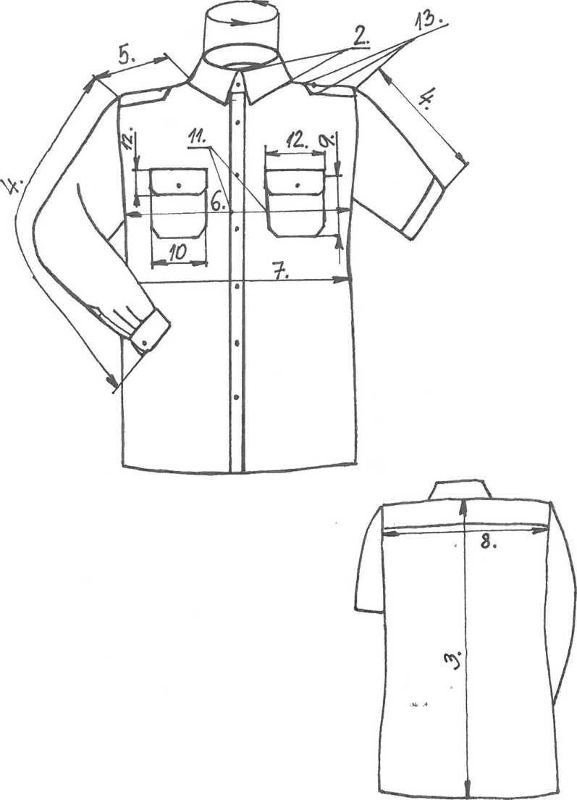

Pozn.: Rozměr č. 4 – platí pro krátký rukáv
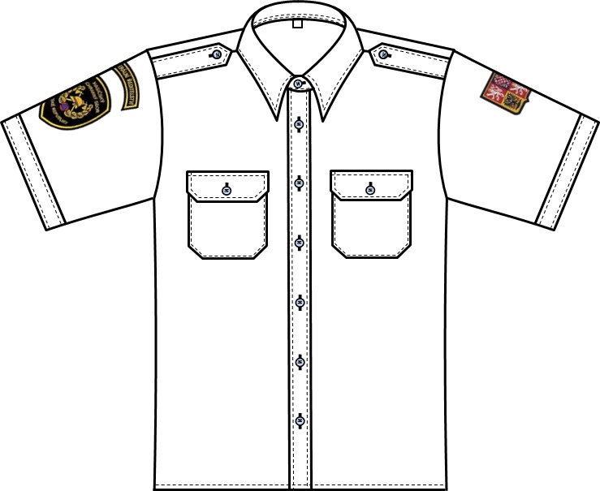

- Značení výrobku a jeho určení

Košile bílá s krátkým rukávem HZS ČR pro muže je určená pro příslušníky HZS ČR ke slavnostnímu a společenskému stejnokroji k nošení do kalhot. Ve spodní části pravého bočního švu je z vnitřní strany všita textilní etiketa s označením materiálového složení a ošetřovací symboly. Ve středu průkrčníku je z vnitřní strany všita textilní etiketa s označením velikosti, pod ní, uprostřed sedla, je našita etiketa s logem výrobce.

- Balení

Košile se skládají na papírový výsek a vkládají do PE sáčku. Zboží bude expedováno v lepenkových kartonech dle objednávky. Karton bude označen etiketou s údajem o osobě, která provedla kontrolu, dále s uvedením názvu zboží a jeho množství po velikostech.

- Skladování a údržba

Košile je třeba skladovat v suchých a bezprašných prostorách. Údržba a ošetřování

dle symbolů , které jsou uvedeny i na etiketě výrobku.
- Poskytované záruky

Na dodávky zboží bude poskytnuta dodavatelem záruka za jakost, která zaručuje, že zboží bude odpovídat specifikaci stanovené výše uvedenou rámcovou smlouvou a nebude mít právní vady ve smyslu § 1920 a násl. občanského zákoníku, ve znění pozdějších předpisů. Dodavatelem bude poskytnuta záruční doba v délce minimálně 24 měsíců.

Náhradní knoflík
Umístění 1 kusu náhradního knoflíku shodného s knoflíkem na košili bude nad všitou textilní etiketou s označením materiálového složení a ošetřovacími symboly.
Technická specifikace předmětu smlouvy Košile modrá s dlouhým rukávem
- Všeobecná charakteristika

Košile modrá s dlouhým rukávem HZS ČR pro muže je s otevřeným předním dílem, klasické délky, volného střihu, určená k nošení do kalhot, zapínaná zleva do prava v předním kraji na 7+1 knoflík. Na předních dílech jsou našity kapsy s patkami. Zadní díl je hladký, všitý do dvojitého sedla. Rukávy jsou dvoudílné, hlavicové, dlouhé, v dolním okraji ukončené manžetou. Límec je klasický dvoudílný košilový. V průramku jsou všity nárameníky. V pravém bočním švu je všita textilní etiketa s označením materiálového složení a ošetřovací symboly. Ve středu průkrčníku je všita textilní etiketa s označením velikosti. Součástí košile je 1 pár navlékacích nárameníků.
- Provedení – technické požadavky

Přední díly - jsou hladké s našitými nakládanými kapsami krytými tvarovanou patkou. Přední kraje jsou zapínané na 7 knoflíků. Dírky jsou rovnoměrně rozmístěné a vyšité svisle ve vzdálenosti 1,5 cm od předního kraje. První dírka je vyšitá na stojáčku límce. Levý přední díl má přinechanou légu širokou 3 cm, podehnutou do rubní strany a odšitou do sámku. Pravý přední díl má přinechanou podsádku. Prošití légy 0,5 cm ze 2 stran, podsádka pravého předního kraje je obnitkovaná a podehnutá 3 cm do rubní strany. Náprsní kapsy jsou nakládané, obdélníkové, se zkosenými rožky (šestihranné), zapínané na knoflík a dírku. Našití kapes je v kraji za 0,1 cm, horní kraj kapsy - průhmat je obnitkovaný, podehnutý 3 cm do rubní strany a prošitý za 2 cm. Patky mají obdélníkový tvar se zkosenými rožky (šestihranné) a jsou umístěné 1 cm nad kapsou. Ve středu patky je vyšitá dírka ve vzdálenosti 1,5 cm od dolního kraje patky, výška patky je 5,5 cm, prošití patky za 0,5 cm z 5 stran, našití horního kraje patky za 0,5 cm.
Zadní díl – je hladký s dvojitým sedlem, uprostřed kterého je z vnitřní strany našita textilní etiketa s logem výrobce.
Rukávy - jsou dlouhé, dvoudílné, hlavicové. Dolní kraje rukávů jsou zakončené oblou manžetou vyztuženou lepící vložkovinou, širokou 6 cm, zapínanou na dírku a knoflík. Knoflíková dírka je umístěna na střed manžety, 1,5 cm od bočního kraje. V dolním kraji je zpracovaný rukávový nákrytový švový rozparek dlouhý 13 cm, šíře lišty rozparku je 2 cm. Dolní okraj v přední části rukávu je složen do 2 záhybů směrem k rozparku, hloubka záhybu je 3 cm. Prošití manžety 0,5 cm, prošití podehnutí horního kraje vrchní manžety za 0,5 cm, všití manžety v kraji za 0,2 cm. Na rukávech jsou našity níže uvedené vyšívané znaky a označení v souladu s Vyhláškou č. 407/2015 Sb. a Pokynem generálního ředitele HZS ČR č. 39/2016 ve znění pozdějších předpisů. Označení příslušnosti k České republice se umísťuje na levém rukávu tak, aby horní okraj tohoto znaku byl umístěn 20 mm pod rukávovým ramenním švem. Požadavek na našití označení příslušnosti k České republice uplatňuje příslušný veřejný zadavatel v kupní smlouvě. Velký státní znak České republiky se umísťuje na levém rukávu tak, aby horní okraj tohoto znaku byl umístěn 90 mm pod rukávovým ramenním švem. Označení příslušnosti k organizační části HZS ČR se umísťuje na pravém rukávu tak, aby horní okraj tohoto znaku byl umístěn 20 mm pod rukávovým ramenním švem. Rukávový znak HZS ČR se umísťuje na pravém rukávu tak, aby horní okraj tohoto znaku byl umístěn 90 mm pod rukávovým ramenním švem. Půlkulaté výseče
označení příslušnosti k České republice a označení příslušnosti k organizační části HZS ČR kopírují ramenní rukávové švy a jsou umístěny na střed. Velký státní znak ČR a rukávový znak HZS ČR, jsou rovněž umístěny na střed rukávu tj. v pomyslném prodloužení středové osy rukávu.
Límec - je dvoudílný košilový (převěs a stojáček) vyztužený lepící vložkovinou. Šířka límce uprostřed průkrčníku je 6,5 cm (stojáčku 3 cm, převěsu 3,5 cm), délka rožku límce je 6,5 cm. Prošití převěsu límce ze 3 stran 0,5 cm, prošití podehnutí dolního kraje límce 0,5 cm, všití stojáku do průkrčníku v kraji za 0,2 cm. Stojáková část límce je zkosená, zapínaná na knoflík a dírku.
Nárameníky - jsou pětihranné, tvarované do špičky, všité do průramku tak, aby byly viditelné z předního pohledu, tzn. ½ do předního dílu ½ do sedla zadního dílu. Šířka nárameníku je 4,5 cm, délka špičky 1,5 cm. Nárameník je zapínaný na dírku a knoflík. Dírka je vyšitá 1,5 cm od špičky, prošití 0,5 cm ze 4 stran. Součástí košile jsou 2 navlékací, pětihranné nárameníky v barvě námořnická modř a stejné délky jako všité nárameníky. Šíře nárameníku je 5,5 cm. Navlékací nárameník je vyztužený jednou vrstvou oboustranně termofixačního klíženého plátna. Na spodní straně navlékacího nárameníku je našitá podsádka – průvlek. Středem nárameníku - 1,5 cm od špičky je vyšitá dírka. Prošití navlékacího nárameníku za 0,2 cm ze 4 stran.

- Materiál a ověřitelná kritéria životnosti a komfortu Provedení a materiál
Materiálové složení košile:
  - 55 - 61 % bavlna
  - zbytek do 100 % polyester
S ohledem na uvedení procentuálního rozpětí (odchylky), ve kterém je zahrnuta výrobní tolerance, se při zkušebním ověření nepoužije článek 20 nařízení Evropského parlamentu a Rady (EU) Č. 1007/2011.
Barva: košile: světlemodrá – PANTONE 14-4110 TCX
navlékací nárameníky: námořnická modř – PANTONE 19-4023 TCX Vazba: plátnová
Střih: všechny díly košil se stříhají oběma směry
Švy a šití: švy a kraje podsádek jsou zajištěny proti vytřepení, konce švů jsou zabezpečené proti párání zapošitím
Plošná hmotnost: 120 g/m2 ± 5 %
Materiál nitě: 100 % polyester v barvě košile a navlékacích nárameníků Knoflíky: čtyřdírkové, vel. 18 světlemodré
Ověřitelná kritéria životnosti a komfortu
vlastnost |  | norma | Hodnota
stálobarevnost v domácím a komerčním praní 40°C |  | ČSN EN ISO 105 - C06 | min. st. 4 šedé stupnice
stálobarevnost v potu 40°C | kyselý | ČSN EN ISO 105 - E04 | min. st. 4 šedé stupnice
stálobarevnost v potu 40°C | Alkalický | ČSN EN ISO 105 - E04 | min. st. 4 šedé stupnice
stálobarevnost v otěru | za sucha | ČSN EN ISO 105 - X12 | min. st. 4 šedé stupnice
stálobarevnost v otěru | za mokra | ČSN EN ISO 105 - X12 | min. st. 4 šedé stupnice
stálobarevnost ve vodě – po 5 cyklech praní |  | ČSN EN ISO 105 - E01, ČSN EN ISO  6330 | min. st. 4 šedé stupnice
rozměrová stálost po 5 cyklech praní |  | ČSN EN ISO 5077, ČSN EN ISO 6330 | max. ± 6% u všech sledovaných rozměrů
odolnost vůči žmolkování |  | ČSN EN ISO 12947 – 4 | min. st. 4 po 15 000 ot. na přistroji Martindale
odolnost vůči oděru |  | ČSN EN ISO 12947 – 2 | Min. 15 000 ot. na přístroji Martindale – viditelné poškození vazného bodu

Celkové posouzení výrobku z hlediska provedení, požadovaných parametrů a vlastností bude doloženo protokolem akreditované zkušebny.
Parametry podle bodu 3.1. – materiálové složení, barva a bodu 3.2. budou navíc v protokolu akreditované zkušebny doloženy naměřenými hodnotami.
Zdravotní a hygienická nezávadnost bude doložena potvrzením akreditované zkušebny.

Náhradní knoflík
Umístění 1 kusu náhradního knoflíku shodného s knoflíkem na košili bude nad všitou textilní etiketou s označením materiálového složení a ošetřovacími symboly.

- Velikostní parametry a technické nákresy

Kontrolní rozměry hotové košile v cm

Poř. č. | Pojmenování |  |  | Velikosti |  |  |  |  |  |  |  |  | Tol v
Poř. č. |  |  |  | 37 ; 38 | 39 ; 40 | 41 ; 42 | 43 ; 44 | 45 ; 46 | 47 ;48 | 49 ; 50 | 51 ; 52 | 53 ; 54 | cm + -
1. | Límec | Délka |  | 37,5;  38,5 | 39,5;  40,5 | 41,5;  42,5 | 43,5;  44,5 | 45,5;  46,5 | 47,5;  48,5 | 49,5;  50,5 | 51,5;  52,5 | 53,5;  54,5 | 0,5
2. | Límec | Špičky |  | 6,5 |  |  |  |  |  |  |  |  | 0,3
3. | Délka zad. dílu | běžná - neznačí se |  | 80 |  |  |  |  |  |  |  |  | 1,--
3. | Délka zad. dílu | prodloužená - značí se /3 |  | 85 |  |  |  |  |  |  |  |  | 1,--
4. | Délka rukávu krátký /  dlouhý | běžná - neznačí se |  | 25 / 64 |  |  |  |  |  |  |  |  | 1,--
4. | Délka rukávu krátký /  dlouhý | prodloužená - značí se /3 |  | 28 / 67 |  |  |  |  |  |  |  |  | 1,--
5. | Délka | náramenice |  | 15,5 | 16 | 16,5 | 17 | 17,5 | 19,5 | 20 | 20,5 | 21 | 0,5
6. | Obvod | hrudníku |  | 114 | 120 | 126 | 132 | 138 | 142 | 148 | 154 | 160 | 1,--
7. | Obvod | pas |  | 110 | 116 | 122 | 132 | 138 | 142 | 148 | 154 | 160 | 1,--
8. | Šířka | ZD |  | 45 | 47 | 49 | 51 | 53 | 56 | 58 | 60 | 62 | 1,--
9. | Kapsa |  | Výška | 13 |  |  |  |  |  |  |  |  | 0,3
10. |  |  | Šířka | 13 |  |  |  |  |  |  |  |  | 0,3
11. | Vzdálenost |  | Kapsy od okr | 6,5 | 7 | 7,5 | 8 | 8,5 | 9 | 9 | 10 | 10 | 0,5
12. | Patka |  | Výška/ šířka | 5,5 x 14,2 |  |  |  |  |  |  |  |  | 0,3
13. | Nárameník |  | Délka/ šířka | 13/4,5 |  | 14/4,5 |  | 15/4,5 | 15/4,5 |  | 16/4,5 |  | 0,5

Technické nákresy košile

1.

Pozn.: Rozměr č. 4 – platí pro dlouhý rukáv
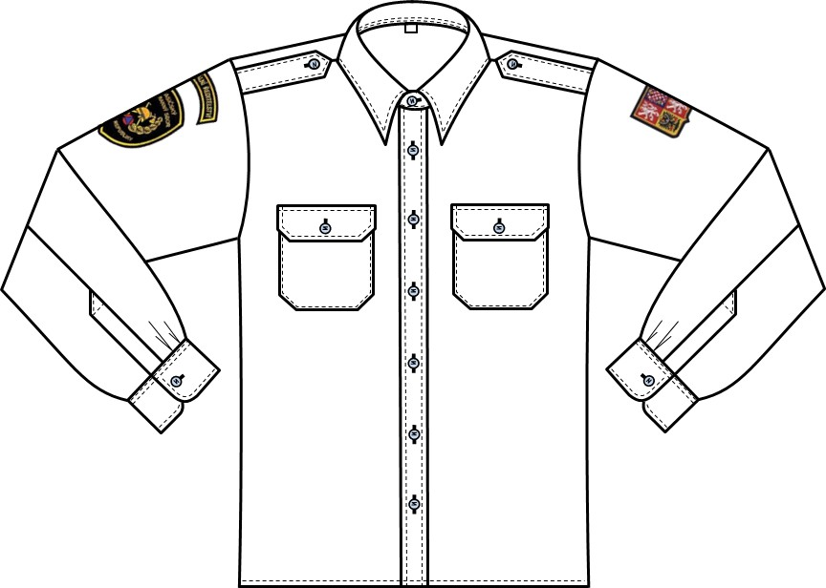

- Značení výrobku a jeho určení
Košile modrá s dlouhým rukávem HZS ČR pro muže je určená pro příslušníky HZS ČR k pracovnímu stejnokroji PS I k nošení do kalhot. Ve spodní části pravého bočního švu je z vnitřní strany všita textilní etiketa s označením materiálového složení a ošetřovací symboly. Ve středu průkrčníku je z vnitřní strany všita textilní etiketa s označením velikosti, pod ní, uprostřed sedla, je našita etiketa s logem výrobce.

- Balení
Košile se skládají na papírový výsek a vkládají do PE sáčku. Zboží bude expedováno v lepenkových kartonech dle objednávky. Karton bude označen etiketou s údajem o osobě, která provedla kontrolu, dále s uvedením názvu zboží a jeho množství po velikostech.
- Skladování a údržba

Košile je třeba skladovat v suchých a bezprašných prostorách. Údržba a ošetřování
dle symbolů  , které jsou uvedeny i na etiketě výrobku.

- Poskytované záruky

Na dodávky zboží bude poskytnuta dodavatelem záruka za jakost, která zaručuje, že zboží bude odpovídat specifikaci stanovené výše uvedenou rámcovou smlouvou a nebude mít právní vady ve smyslu § 1920 a násl. občanského zákoníku, ve znění pozdějších předpisů. Dodavatelem bude poskytnuta záruční doba v délce minimálně 24 měsíců.
Technická specifikace předmětu smlouvy Košile modrá s krátkým rukávem
- Všeobecná charakteristika

Košile modrá s krátkým rukávem HZS ČR pro muže je s otevřeným předním dílem, klasické délky, volného střihu, určená k nošení do kalhot, zapínaná zleva do prava v předním kraji na 7+1 knoflík. Na předních dílech jsou našity kapsy s patkami. Zadní díl je hladký, všitý do dvojitého sedla. Rukávy jsou dvoudílné, hlavicové, krátké, v dolním okraji ukončené záložkou clatto. Límec je klasický dvoudílný košilový. V průramku jsou všity nárameníky. V pravém bočním švu je všita textilní etiketa s označením materiálového složení a ošetřovací symboly. Ve středu průkrčníku je všita textilní etiketa s označením velikosti. Součástí košile je 1 pár navlékacích nárameníků.

Provedení – technické požadavky

Přední díly - jsou hladké s našitými nakládanými kapsami krytými tvarovanou patkou. Přední kraje jsou zapínané na 7 knoflíků. Dírky jsou rovnoměrně rozmístěné a vyšité svisle ve vzdálenosti 1,5 cm od předního kraje. První dírka je vyšitá na stojáčku límce. Levý přední díl má přinechanou légu širokou 3 cm, podehnutou do rubní strany a odšitou do sámku. Pravý přední díl má přinechanou podsádku. Prošití légy 0,5 cm ze 2 stran, podsádka pravého předního kraje je obnitkovaná a podehnutá 3 cm do rubní strany. Náprsní kapsy jsou nakládané, obdélníkové, se zkosenými rožky (šestihranné), zapínané na knoflík a dírku. Našití kapes je v kraji za 0,1 cm, horní kraj kapsy - průhmat je obnitkovaný, podehnutý 3 cm do rubní strany a prošitý za 2 cm. Patky mají obdélníkový tvar se zkosenými rožky (šestihranné) a jsou umístěné 1 cm nad kapsou. Ve středu patky je vyšitá dírka ve vzdálenosti 1,5 cm od dolního kraje patky, výška patky je 5,5 cm, prošití patky za 0,5 cm z 5 stran, našití horního kraje patky za 0,5 cm.
Zadní díl – je hladký s dvojitým sedlem, uprostřed kterého je z vnitřní strany našita textilní etiketa s logem výrobce.
Rukávy - jsou krátké, dvoudílné, hlavicové. Dolní kraje rukávů jsou zakončené záložkou clatto – záložka je v šíři 3 cm podehnutá do rubní strany a odšitá do sámku. Na rukávech jsou našity níže uvedené vyšívané znaky a označení v souladu s Vyhláškou č. 407/2015 Sb. a Pokynem generálního ředitele HZS ČR č. 39/2016 ve znění pozdějších předpisů. Označení příslušnosti k České republice se umísťuje na levém rukávu tak, aby horní okraj tohoto znaku byl umístěn 20 mm pod rukávovým ramenním švem. Požadavek na našití označení příslušnosti k České republice uplatňuje příslušný veřejný zadavatel v kupní smlouvě. Velký státní znak České republiky se umísťuje na levém rukávu tak, aby horní okraj tohoto znaku byl umístěn 90 mm pod rukávovým ramenním švem. Označení příslušnosti k organizační části HZS ČR se umísťuje na pravém rukávu tak, aby horní okraj tohoto znaku byl umístěn 20 mm pod rukávovým ramenním švem. Rukávový znak HZS ČR se umísťuje na pravém rukávu tak, aby horní okraj tohoto znaku byl umístěn 90 mm pod rukávovým ramenním švem. Půlkulaté výseče označení příslušnosti k České republice a označení příslušnosti k organizační části HZS ČR kopírují ramenní rukávové švy a jsou umístěny na střed. Velký státní
znak ČR a rukávový znak HZS ČR, jsou rovněž umístěny na střed rukávu tj. v pomyslném prodloužení středové osy rukávu.
Límec – je dvoudílný košilový (převěs a stojáček) vyztužený lepící vložkovinou. Šířka límce uprostřed průkrčníku je 6,5 cm (stojáčku 3 cm, převěsu 3,5 cm), délka rožku límce je 6,5 cm. Prošití převěsu límce ze 3 stran 0,5 cm, prošití podehnutí dolního kraje límce 0,5 cm, všití stojáku do průkrčníku v kraji za 0,2 cm. Stojáková část límce je zkosená, zapínaná na knoflík a dírku.
Nárameníky - jsou pětihranné, tvarované do špičky, všité do průramku tak, aby byly viditelné z předního pohledu, tzn. ½ do předního dílu ½ do sedla zadního dílu. Šířka nárameníku je 4,5 cm, délka špičky 1,5 cm. Nárameník je zapínaný na dírku a knoflík. Dírka je vyšitá 1,5 cm od špičky, prošití 0,5 cm ze 4 stran. Součástí košile jsou 2 navlékací, pětihranné nárameníky v barvě námořnická modř a stejné délky jako všité nárameníky. Šíře nárameníku je 5,5 cm. Navlékací nárameník je vyztužený jednou vrstvou oboustranně termofixačního klíženého plátna. Na spodní straně navlékacího nárameníku je našitá podsádka – průvlek. Středem nárameníku - 1,5 cm od špičky je vyšitá dírka. Prošití navlékacího nárameníku za 0,2 cm ze 4 stran.

Materiál a ověřitelná kritéria životnosti a komfortu

Provedení a materiál
Materiálové složení košile:
- 55 - 61 % bavlna
- zbytek do 100 % polyester
S ohledem na uvedení procentuálního rozpětí (odchylky), ve kterém je zahrnuta výrobní tolerance, se při zkušebním ověření nepoužije článek 20 nařízení Evropského parlamentu a Rady (EU) Č. 1007/2011.
Barva: košile: světlemodrá – PANTONE 14-4110 TCX
navlékací nárameníky: námořnická modř – PANTONE 19-4023 TCX Vazba: plátnová
Střih: všechny díly košil se stříhají oběma směry
Švy a šití: švy a kraje podsádek jsou zajištěny proti vytřepení, konce švů jsou zabezpečené proti párání zapošitím
Plošná hmotnost: 120 g/m2 ± 5 %
Materiál nitě: 100 % polyester v barvě košile a navlékacích nárameníků Knoflíky: čtyřdírkové, vel. 18 světlemodré
Ověřitelná kritéria životnosti a komfortu
vlastnost |  | norma | Hodnota
stálobarevnost v domácím a komerčním praní 40°C |  | ČSN EN ISO 105 - C06 | min. st. 4 šedé stupnice
stálobarevnost v potu 40°C | kyselý | ČSN EN ISO 105 - E04 | min. st. 4 šedé stupnice
stálobarevnost v potu 40°C | alkalický | ČSN EN ISO 105 - E04 | min. st. 4 šedé stupnice
stálobarevnost v otěru | za sucha | ČSN EN ISO 105 - X12 | min. st. 4 šedé stupnice
stálobarevnost v otěru | za mokra | ČSN EN ISO 105 - X12 | min. st. 4 šedé stupnice
stálobarevnost ve vodě – po 5 cyklech praní |  | ČSN EN ISO 105 - E01, ČSN EN ISO 6330 | min. st. 4 šedé stupnice
rozměrová stálost po 5 cyklech praní |  | ČSN EN ISO 5077, ČSN EN ISO 6330 | max. ± 6% u všech sledovaných rozměrů
odolnost vůči žmolkování |  | ČSN EN ISO 12947 – 4 | min. st. 4 po 15 000 ot. na přistroji Martindale
odolnost vůči oděru |  | ČSN EN ISO 12947 – 2 | Min. 15 000 ot. na přístroji Martindale – viditelné poškození vazného bodu

Celkové posouzení výrobku z hlediska provedení, požadovaných parametrů a vlastností bude doloženo protokolem akreditované zkušebny.
Parametry podle bodu 3.1. – materiálové složení, barva a bodu 3.2. budou navíc v protokolu akreditované zkušebny doloženy naměřenými hodnotami.
Zdravotní a hygienická nezávadnost bude doložena potvrzením akreditované zkušebny.
Velikostní parametry a technické nákresy

Kontrolní rozměry hotové košile v cm

Poř. č. | Pojmenování |  |  | Velikosti |  |  |  |  |  |  |  |  | Tol v
Poř. č. |  |  |  | 37 ; 38 | 39 ; 40 | 41 ; 42 | 43 ; 44 | 45 ; 46 | 47 ;48 | 49 ; 50 | 51 ; 52 | 53 ; 54 | cm + -
1. | Límec | Délka |  | 37,5;  38,5 | 39,5;  40,5 | 41,5;  42,5 | 43,5;  44,5 | 45,5;  46,5 | 47,5;  48,5 | 49,5;  50,5 | 51,5;  52,5 | 53,5;  54,5 | 0,5
2. | Límec | Špičky |  | 6,5 |  |  |  |  |  |  |  |  | 0,3
3. | Délka zad. dílu | běžná - neznačí se |  | 80 |  |  |  |  |  |  |  |  | 1,--
3. | Délka zad. dílu | prodloužená - značí se /3 |  | 85 |  |  |  |  |  |  |  |  | 1,--
4. | Délka rukávu krátký /  dlouhý | běžná - neznačí se |  | 25 / 64 |  |  |  |  |  |  |  |  | 1,--
4. | Délka rukávu krátký /  dlouhý | prodloužená - značí se /3 |  | 28 / 67 |  |  |  |  |  |  |  |  | 1,--
5. | Délka | náramenice |  | 15,5 | 16 | 16,5 | 17 | 17,5 | 19,5 | 20 | 20,5 | 21 | 0,5
6. | Obvod | hrudníku |  | 114 | 120 | 126 | 132 | 138 | 142 | 148 | 154 | 160 | 1,--
7. | Obvod | pas |  | 110 | 116 | 122 | 132 | 138 | 142 | 148 | 154 | 160 | 1,--
8. | Šířka | ZD |  | 45 | 47 | 49 | 51 | 53 | 56 | 58 | 60 | 62 | 1,--
9. | Kapsa |  | Výška | 13 |  |  |  |  |  |  |  |  | 0,3
10. |  |  | Šířka | 13 |  |  |  |  |  |  |  |  | 0,3
11. | Vzdálenost |  | Kapsy od okr | 6,5 | 7 | 7,5 | 8 | 8,5 | 9 | 9 | 10 | 10 | 0,5
12. | Patka |  | Výška/ šířka | 5,5 x 14,2 |  |  |  |  |  |  |  |  | 0,3
13. | Nárameník |  | Délka/ šířka | 13/4,5 |  | 14/4,5 |  | 15/4,5 | 15/4,5 |  | 16/4,5 |  | 0,5

Technické nákresy košile

1.

Pozn.: Rozměr č. 4 – platí pro krátký rukáv

Značení výrobku a jeho určení

Košile modrá s krátkým rukávem HZS ČR pro muže je určená pro příslušníky HZS ČR k pracovnímu stejnokroji PS I k nošení do kalhot. Ve spodní části pravého bočního švu je z vnitřní strany všita textilní etiketa s označením materiálového složení a ošetřovací symboly. Ve středu průkrčníku je z vnitřní strany všita textilní etiketa s označením velikosti, pod ní, uprostřed sedla, je našita etiketa s logem výrobce.

Balení

Košile se skládají na papírový výsek a vkládají do PE sáčku. Zboží bude expedováno v lepenkových kartonech dle objednávky. Karton bude označen etiketou s údajem o osobě, která provedla kontrolu, dále s uvedením názvu zboží a jeho množství po velikostech.

Skladování a údržba

Košile je třeba skladovat v suchých a bezprašných prostorách. Údržba a ošetřování
dle symbolů , které jsou uvedeny i na etiketě výrobku.
Poskytované záruky

Na dodávky zboží bude poskytnuta dodavatelem záruka za jakost, která zaručuje, že zboží bude odpovídat specifikaci stanovené výše uvedenou rámcovou smlouvou a nebude mít právní vady ve smyslu § 1920 a násl. občanského zákoníku, ve znění pozdějších předpisů. Dodavatelem bude poskytnuta záruční doba v délce minimálně 24 měsíců.

Náhradní knoflík
Umístění 1 kusu náhradního knoflíku shodného s knoflíkem na košili bude nad všitou textilní etiketou s označením materiálového složení a ošetřovacími symboly.
Technická specifikace předmětu smlouvy Halenka bílá s dlouhým rukávem

- Všeobecná charakteristika

Halenka bílá s dlouhým rukávem HZS ČR pro ženy je s otevřeným předním dílem, projmutého střihu s prsními záševky, zapínaná zprava do leva v předním kraji na 7+1 knoflík. Na levém předním díle je našita kapsa lodičkového tvaru. Zadní díl je hladký, všitý do dvojitého sedla. Rukávy jsou jednodílné, hlavicové, dlouhé, v dolním okraji ukončené manžetou. Límec je klasický dvoudílný košilový. V pravém bočním švu je všita textilní etiketa s označením materiálového složení a ošetřovací symboly. Ve středu průkrčníku je všita textilní etiketa s označením velikosti.

- Provedení – technické požadavky

Přední díly - jsou otevřené, hladké s prsními záševky. Přední kraje jsou zapínané na 7 knoflíků. Dírky jsou rovnoměrně rozmístěné a vyšité svisle ve vzdálenosti 1,5 cm od předního kraje. První dírka je vyšitá na stojáčku límce. Pravý přední díl je zažehlený 3+3 cm a prošitý v podložení a v kraji, levý přední díl je zažehlený 3+1 cm a prošitý v šíři zažehlení. Na levém předním dílu je našitá zaoblená, čtyřhranná kapsa lodičkového tvaru. Našití kapsy je v kraji za 0,1 cm, horní kraj kapsy - průhmat je zažehlený 3+3 cm a prošitý v podložení a v kraji.
Zadní díl – je hladký všitý do dvojitého sedla, uprostřed kterého je z vnitřní strany našita textilní etiketa s logem výrobce.
Rukávy - jsou dlouhé, jednodílné, hlavicové. Dolní okraje rukávů jsou zakončené oblou manžetou vyztuženou lepící vložkovinou, širokou 5 cm, zapínanou na dírku a knoflík s dalším knoflíkem na popnutí. Knoflíková dírka je umístěna na střed manžety, 1,5 cm od bočního kraje. V dolním okraji rukávu je zpracovaný kapličkový rozparek dlouhý 12 cm, 2 záhyby obrácené směrem k rozparku, hloubka záhybu je 2,5 cm. Prošití manžety 0,1 cm, prošití podehnutí horního kraje vrchní manžety za 0,5 cm, všití manžety v kraji za 0,1 cm.
Límec – je dvoudílný košilový (převěs a stojáček) vyztužený lepící vložkovinou. Šířka límce uprostřed průkrčníku je 6,5 cm (stojáčku 3 cm, převěsu 3,5 cm), délka rožku límce je 6,5 cm. Prošití převěsu límce ze 3 stran 0,5 cm, prošití podehnutí dolního kraje límce 0,5 cm, všití stojáku do průkrčníku v kraji za 0,2 cm. Stojáková část límce je zkosená, zapínaná na knoflík a dírku.

- Materiál a ověřitelná kritéria životnosti a komfortu

Provedení a materiál
Materiálové složení halenky:
  - 55 - 61 % bavlna
  - zbytek do 100 % polyester
S ohledem na uvedení procentuálního rozpětí (odchylky), ve kterém je zahrnuta výrobní tolerance, se při zkušebním ověření nepoužije článek 20 nařízení Evropského parlamentu a Rady (EU) Č. 1007/2011
Barva: halenka: bílá – PANTONE 11-0601TCX
Vazba: plátnová
Střih: všechny díly halenek se stříhají oběma směry po osnově
Švy a šití: švy a kraje podsádek jsou zajištěny proti vytřepení, konce švů jsou zabezpečené proti párání zapošitím
Plošná hmotnost: 120 g/m2 ± 5 %
Materiál nitě: 100 % polyester v barvě bílé Knoflíky: čtyřdírkové, vel. 18 bílé
Ověřitelná kritéria životnosti a komfortu
vlastnost |  | norma | Hodnota
stálobarevnost v domácím a komerčním praní 40°C |  | ČSN EN ISO 105 - C06 | min. st. 4 šedé stupnice
stálobarevnost v potu 40°C | kyselý | ČSN EN ISO 105 - E04 | min. st. 4 šedé stupnice
stálobarevnost v potu 40°C | alkalický | ČSN EN ISO 105 - E04 | min. st. 4 šedé stupnice
stálobarevnost v otěru | za sucha | ČSN EN ISO 105 - X12 | min. st. 4 šedé stupnice
stálobarevnost v otěru | za mokra | ČSN EN ISO 105 - X12 | min. st. 4 šedé stupnice
stálobarevnost ve vodě – po 5 cyklech praní |  | ČSN EN ISO 105 - E01, ČSN EN ISO 6330 | min. st. 4 šedé stupnice
rozměrová stálost po 5 cyklech praní |  | ČSN EN ISO 5077, ČSN EN ISO 6330 | max. ± 6% u všech sledovaných rozměrů
odolnost vůči žmolkování |  | ČSN EN ISO 12947 – 4 | min. st. 4 po 15 000 ot. na přistroji Martindale
odolnost vůči oděru |  | ČSN EN ISO 12947 – 2 | Min. 15 000 ot. na přístroji Martindale – viditelné poškození vazného bodu

Celkové posouzení výrobku z hlediska provedení, požadovaných parametrů a vlastností bude doloženo protokolem akreditované zkušebny.
Parametry podle bodu 3.1. – materiálové složení, barva a bodu 3.2. budou navíc v protokolu akreditované zkušebny doloženy naměřenými hodnotami.
Zdravotní a hygienická nezávadnost bude doložena potvrzením akreditované zkušebny.
- Velikostní parametry a technické nákresy

Kontrolní rozměry hotové halenky v cm

P.  č. | Pojmenování |  |  |  |  |  |  | Velikosti |  |  |  |  |  |  | Tol v cm +-
P.  č. |  |  | 38 | 40 | 42 | 44 | 46 | 48 | 50 | 52 | 54 | 56 | 58 | 60 | Tol v cm +-
1. | Límec | výška | 3,5 |  |  |  |  |  |  |  |  |  |  |  | 0,5
2. | Límec | špičky | 6,5 |  |  |  |  |  |  |  |  |  |  |  | 0,3
3. | Délka  zadního dílu | běžná -  neznačí se | 68 |  |  |  |  |  |  |  |  |  |  |  | 1,-
3. | Délka  zadního dílu | prodloužená  - značí se /3 | 73 |  |  |  |  |  |  |  |  |  |  |  | 1,-
4. | Délka rukávu - dlouhý | běžná -  neznačí se | 60 |  |  |  |  |  |  |  |  |  |  |  | 1,-
4. | Délka rukávu - dlouhý | prodloužená  - značí se /3 | 63 |  |  |  |  |  |  |  |  |  |  |  | 1,-
5. | Délka | náramenice | 14,3 | 14,6 | 14,9 | 15,2 | 15,5 | 15,8 | 16,1 | 16,4 | 16,7 | 17 | 17,3 | 17,6 | 0,5
6. | Obvod | hrudníku | 92 | 96 | 100 | 104 | 108 | 112 | 116 | 120 | 124 | 128 | 134 | 138 | 1,-
7. | Obvod | boky | 92 | 96 | 100 | 104 | 110 | 114 | 118 | 122 | 126 | 132 | 140 | 144 | 1,-
8. | Kapsa u košile | výška | 13 |  |  |  |  |  |  |  |  |  |  |  | 0,3
9. | Kapsa u košile | šířka | 13 |  |  |  |  |  |  |  |  |  |  |  | 0,3
10 | Vzdálenost | kapsy od  okraje | 6 |  |  |  |  |  |  |  |  |  |  |  | 0,3
12. | Manžeta | délka/šířka | 24/5 |  |  |  | 25/5 |  |  |  | 26/5 |  |  |  | 0,5/0,3

Technické nákresy halenky

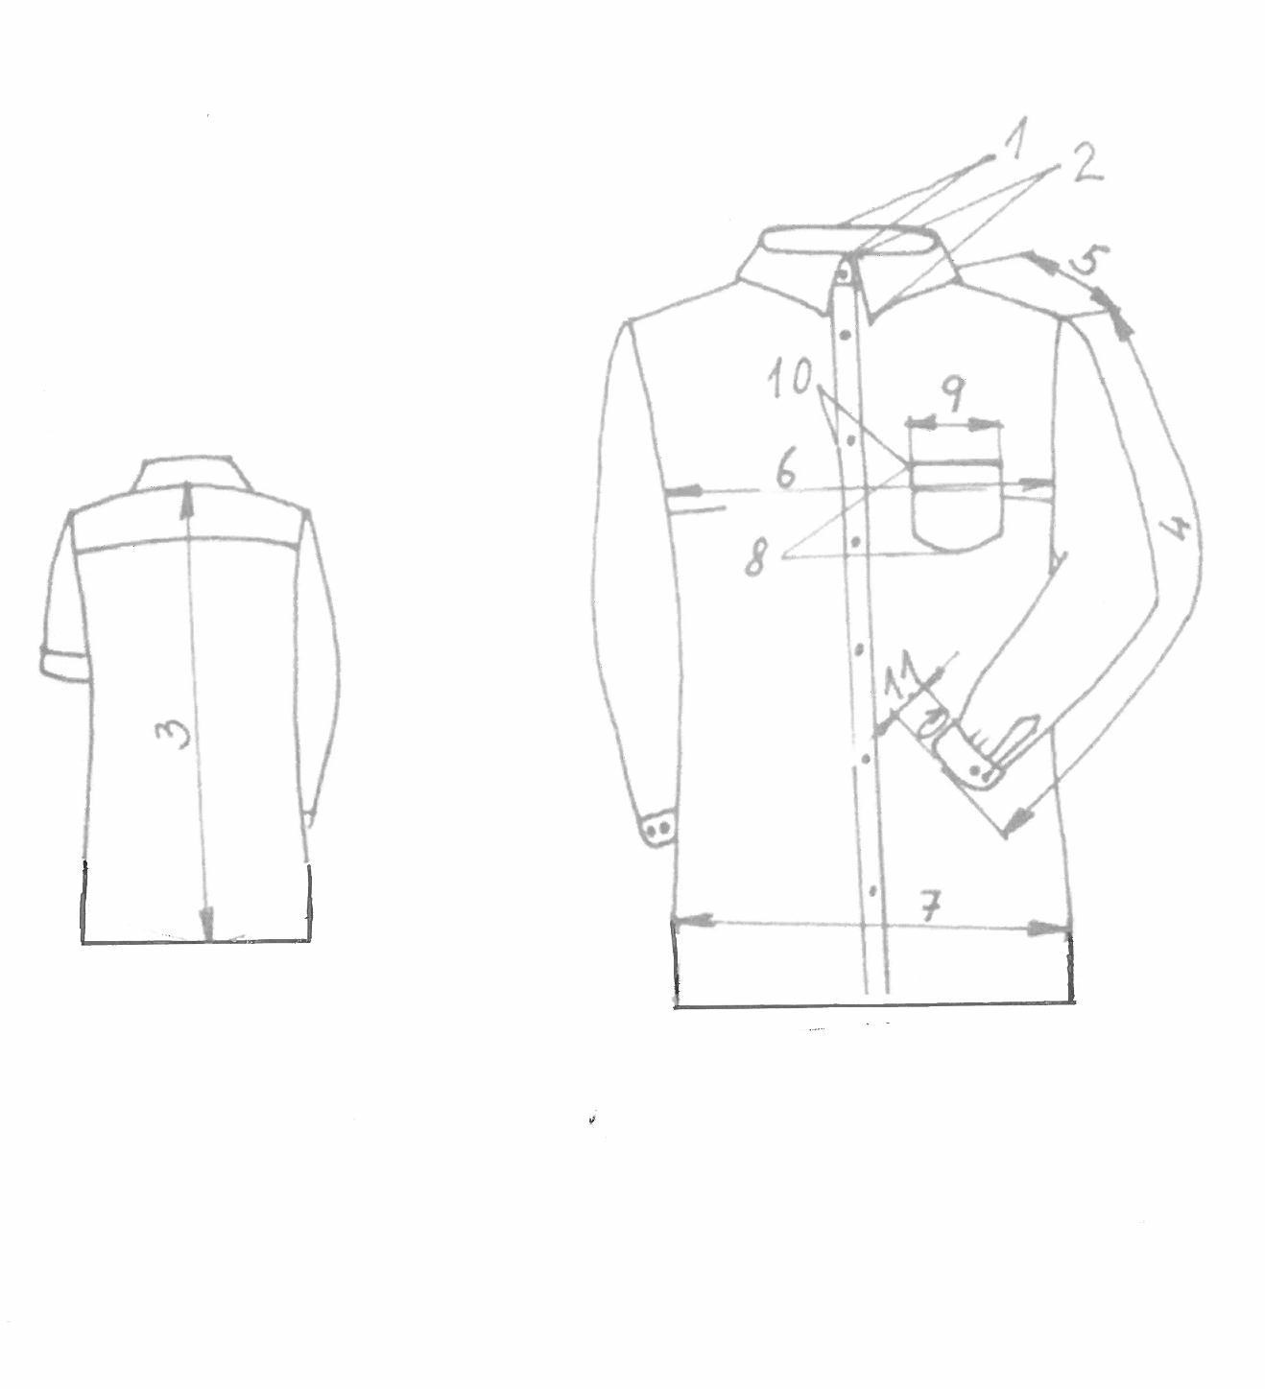

- Značení výrobku a jeho určení

Halenka bílá s dlouhým rukávem HZS ČR pro ženy je určená pro příslušnice HZS ČR ke slavnostnímu stejnokroji k nošení do sukně a kalhot. Ve spodní části pravého bočního švu je z vnitřní strany všita textilní etiketa s označením materiálového složení a ošetřovací symboly. Ve středu průkrčníku je z vnitřní strany všita textilní etiketa s označením velikosti, pod ní, uprostřed sedla, je našita etiketa s logem výrobce.
- Balení

Halenky se skládají na papírový výsek a vkládají do PE sáčku. Zboží bude expedováno v lepenkových kartonech dle objednávky. Karton bude označen etiketou s údajem o osobě, která provedla kontrolu, dále s uvedením názvu zboží a jeho množství po velikostech.

- Skladování a údržba

Halenky je třeba skladovat v suchých a bezprašných prostorách. Údržba a ošetřování

dle symbolů , které jsou uvedeny i na etiketě výrobku.

- Poskytované záruky

Na dodávky zboží bude poskytnuta dodavatelem záruka za jakost, která zaručuje, že zboží bude odpovídat specifikaci stanovené výše uvedenou rámcovou smlouvou a nebude mít právní vady ve smyslu § 1920 a násl. občanského zákoníku, ve znění pozdějších předpisů. Dodavatelem bude poskytnuta záruční doba v délce minimálně 24 měsíců.

Náhradní knoflík
Umístění 1 kusu náhradního knoflíku shodného s knoflíkem na halence bude nad všitou textilní etiketou s označením materiálového složení a ošetřovacími symboly.
Technická specifikace předmětu smlouvy Halenka bílá s krátkým rukávem
1. Všeobecná charakteristika

Halenka bílá s krátkým rukávem HZS ČR pro ženy je s otevřeným předním dílem, projmutého střihu s prsními záševky, určená k nošení do sukně a kalhot, zapínaná zprava do leva v předním kraji na 7+1 knoflík. Na předních dílech jsou nakládané kapsy s patkami. Zadní díl je hladký, všitý do dvojitého sedla. Rukávy jsou jednodílné, hlavicové, krátké, v dolním okraji ukončené záložkou clatto. Límec je klasický dvoudílný košilový. V průramku jsou všity nárameníky. V pravém bočním švu je všita textilní etiketa s označením materiálového složení a ošetřovací symboly. Ve středu průkrčníku je všita textilní etiketa s označením velikosti. Součástí halenky je 1 pár navlékacích nárameníků.

Provedení – technické požadavky

Přední díly - jsou hladké s prsními záševky a s našitými nakládanými kapsami krytými tvarovanou patkou. Přední kraje jsou zapínané na 7 knoflíků. Dírky jsou rovnoměrně rozmístěné a vyšité svisle ve vzdálenosti 1,5 cm od předního kraje. První dírka je vyšitá na stojáčku límce. Pravý přední kraj má přinechanou légu širokou 3 cm, podehnutou do rubní strany a odšitou do sámku. Prošití légy 0,5 cm z 2 stran, podsádka levého předního kraje je obnitkovaná a podehnutá 3 cm do rubní strany. Náprsní kapsy jsou nakládané, obdélníkové, se zkosenými rožky (šestihranné), zapínané na knoflík a dírku. Našití kapes je v kraji za 0,1 cm, horní kraj kapsy - průhmat je obnitkovaný, podehnutý 3 cm do rubní strany a prošitý za
2 cm. Patky mají obdélníkový tvar se zkosenými rožky (šestihranné) a jsou umístěné 1 cm nad kapsou. Ve středu patky je vyšitá dírka ve vzdálenosti 1,5 cm od dolního kraje patky, výška patky je 5,5 cm, prošití patky za 0,5 cm z 5 stran, našití horního kraje patky za 0,5 cm.
Zadní díl – je hladký všitý do dvojitého sedla, uprostřed kterého je z vnitřní strany našita textilní etiketa s logem výrobce.
Rukávy - jsou krátké, jednodílné, hlavicové. Dolní okraje rukávu jsou zakončené záložkou clatto – záložka je v šíři 3 cm podehnutá do rubní strany a odšitá do sámku. Na rukávech jsou našity níže uvedené vyšívané znaky a označení v souladu s Vyhláškou č. 407/2015 Sb. a Pokynem generálního ředitele HZS ČR č. 39/2016 ve znění pozdějších předpisů. Označení příslušnosti k České republice se umísťuje na levém rukávu tak, aby horní okraj tohoto znaku byl umístěn 20 mm pod rukávovým ramenním švem. Požadavek na našití označení příslušnosti k České republice uplatňuje příslušný veřejný zadavatel v kupní smlouvě. Velký státní znak České republiky se umísťuje na levém rukávu tak, aby horní okraj tohoto znaku byl umístěn 90 mm pod rukávovým ramenním švem. Označení příslušnosti k organizační části HZS ČR se umísťuje na pravém rukávu tak, aby horní okraj tohoto znaku byl umístěn 20 mm pod rukávovým ramenním švem. Rukávový znak HZS ČR se umísťuje na pravém rukávu tak, aby horní okraj tohoto znaku byl umístěn 90 mm pod rukávovým ramenním švem. Půlkulaté výseče označení příslušnosti k České republice a označení příslušnosti k organizační části HZS ČR kopírují ramenní rukávové švy a jsou umístěny na střed. Velký státní
znak ČR a rukávový znak HZS ČR, jsou rovněž umístěny na střed rukávu tj. v pomyslném prodloužení středové osy rukávu.
Límec – je dvoudílný košilový (převěs a stojáček) vyztužený lepící vložkovinou. Šířka límce uprostřed průkrčníku je 6,5 cm (stojáčku 3 cm, převěsu 3,5 cm), délka rožku límce je 6,5 cm. Prošití převěsu límce ze 3 stran 0,5 cm, prošití podehnutí dolního kraje límce 0,5 cm, všití stojáku do průkrčníku v kraji za 0,2 cm. Stojáková část límce je zkosená, zapínaná na knoflík a dírku.
Nárameníky - jsou pětihranné, tvarované do špičky, všité do průramku tak, aby byly viditelné z předního pohledu, tzn. ½ do předního dílu ½ do sedla zadního dílu. Šířka nárameníku je 4,5 cm, délka špičky 1,5 cm. Nárameník je zapínaný na dírku a knoflík. Dírka je vyšitá 1,5 cm od špičky, prošití 0,5 cm ze 4 stran. Součástí halenky jsou 2 navlékací, pětihranné nárameníky v barvě námořnická modř a stejné délky jako všité nárameníky. Šíře nárameníku je 5,5 cm. Navlékací nárameník je vyztužený jednou vrstvou oboustranně termofixačního klíženého plátna. Na spodní straně navlékacího nárameníku je našitá podsádka – průvlek. Středem nárameníku - 1,5 cm od špičky je vyšitá dírka. Prošití navlékacího nárameníku za 0,2 cm ze 4 stran.

Materiál a ověřitelná kritéria životnosti a komfortu

Provedení a materiál
Materiálové složení halenky:
- 55 - 61 % bavlna
- zbytek do 100 % polyester
S ohledem na uvedení procentuálního rozpětí (odchylky), ve kterém je zahrnuta výrobní tolerance, se při zkušebním ověření nepoužije článek 20 nařízení Evropského parlamentu a Rady (EU) Č. 1007/2011.
Barva: halenka: : bílá – PANTONE 11-0601TCX
navlékací nárameníky: námořnická modř – PANTONE 19-4023 TCX Vazba: plátnová
Střih: všechny díly halenek se stříhají oběma směry po osnově
Švy a šití: švy a kraje podsádek jsou zajištěny proti vytřepení, konce švů jsou zabezpečené proti párání zapošitím
Plošná hmotnost: 120 g/m2 ± 5 %
Materiál nitě: 100 % polyester v barvě bílé a navlékacích nárameníků Knoflíky: čtyřdírkové, vel. 18 bílé
Ověřitelná kritéria životnosti a komfortu
vlastnost |  | norma | Hodnota
stálobarevnost v domácím a komerčním praní 40°C |  | ČSN EN ISO 105 - C06 | min. st. 4 šedé stupnice
stálobarevnost v potu 40°C | kyselý | ČSN EN ISO 105 - E04 | min. st. 4 šedé stupnice
stálobarevnost v potu 40°C | alkalický | ČSN EN ISO 105 - E04 | min. st. 4 šedé stupnice
stálobarevnost v otěru | za sucha | ČSN EN ISO 105 - X12 | min. st. 4 šedé stupnice
stálobarevnost v otěru | za mokra | ČSN EN ISO 105 - X12 | min. st. 4 šedé stupnice
stálobarevnost ve vodě – po 5 cyklech praní |  | ČSN EN ISO 105 - E01, ČSN EN ISO  6330 | min. st. 4 šedé stupnice
rozměrová stálost po 5 cyklech praní |  | ČSN EN ISO 5077, ČSN EN ISO 6330 | max. ± 6% u všech sledovaných rozměrů
odolnost vůči žmolkování |  | ČSN EN ISO 12947 – 4 | min. st. 4 po 15 000 ot. na přistroji Martindale
odolnost vůči oděru |  | ČSN EN ISO 12947 – 2 | Min. 15 000 ot. na přístroji Martindale – viditelné poškození vazného bodu

Celkové posouzení výrobku z hlediska provedení, požadovaných parametrů a vlastností bude doloženo protokolem akreditované zkušebny.
Parametry podle bodu 3.1. – materiálové složení, barva a bodu 3.2. budou navíc v protokolu akreditované zkušebny doloženy naměřenými hodnotami.
Zdravotní a hygienická nezávadnost bude doložena potvrzením akreditované zkušebny.
Velikostní parametry a technické nákresy

Kontrolní rozměry hotové halenky v cm

P.  č. | Pojmenování |  |  |  |  |  |  | Velikosti |  |  |  |  |  |  | Tol v cm  +-
P.  č. |  |  | 38 | 40 | 42 | 44 | 46 | 48 | 50 | 52 | 54 | 56 | 58 | 60 | Tol v cm  +-
1. | Límec | výška | 3,5 |  |  |  |  |  |  |  |  |  |  |  | 0,5
2. | Límec | špičky | 6,5 |  |  |  |  |  |  |  |  |  |  |  | 0,3
3. | Délka  zadního dílu | běžná -  neznačí se | 68 |  |  |  |  |  |  |  |  |  |  |  | 1,-
3. | Délka  zadního dílu | prodloužená  - značí se /3 | 73 |  |  |  |  |  |  |  |  |  |  |  | 1,-
4. | Délka rukávu krátký/dlouhý | běžná - neznačí se | 24/60 |  |  |  |  |  |  |  |  |  |  |  | 1,-
4. | Délka rukávu krátký/dlouhý | prodloužená  - značí se /3 | 26/63 |  |  |  |  |  |  |  |  |  |  |  | 1,-
5. | Délka | náramenice | 14,3 | 14,6 | 14,9 | 15,2 | 15,5 | 15,8 | 16,1 | 16,4 | 16,7 | 17 | 17,3 | 17,6 | 0,5
6. | Obvod | hrudníku | 92 | 96 | 100 | 104 | 108 | 112 | 116 | 120 | 124 | 128 | 134 | 138 | 1,-
7. | Obvod | pas | 84 | 90 | 94 | 98 | 102 | 106 | 110 | 114 | 118 | 122 | 128 | 134 | 1,-
8. | Obvod | boky | 92 | 96 | 100 | 104 | 110 | 114 | 118 | 122 | 126 | 132 | 140 | 144 | 1,-
9. | Kapsa u košile | výška | 13 |  |  |  |  |  |  |  |  |  |  |  | 0,3
10. | Kapsa u košile | šířka | 13 |  |  |  |  |  |  |  |  |  |  |  | 0,3
11. | Vzdálenost | kapsy od okraje | 6 |  |  |  |  |  |  |  |  |  |  |  | 0,3
12. | Patka | výška/šířka | 5,5 x 14,2 |  |  |  |  |  |  |  |  |  |  |  | 0,3
13. | Nárameník | délka/šířka | 12/4,5 |  |  |  | 13/4,5 |  |  |  | 14/4,5 |  |  |  | 0,5

Technické nákresy halenky
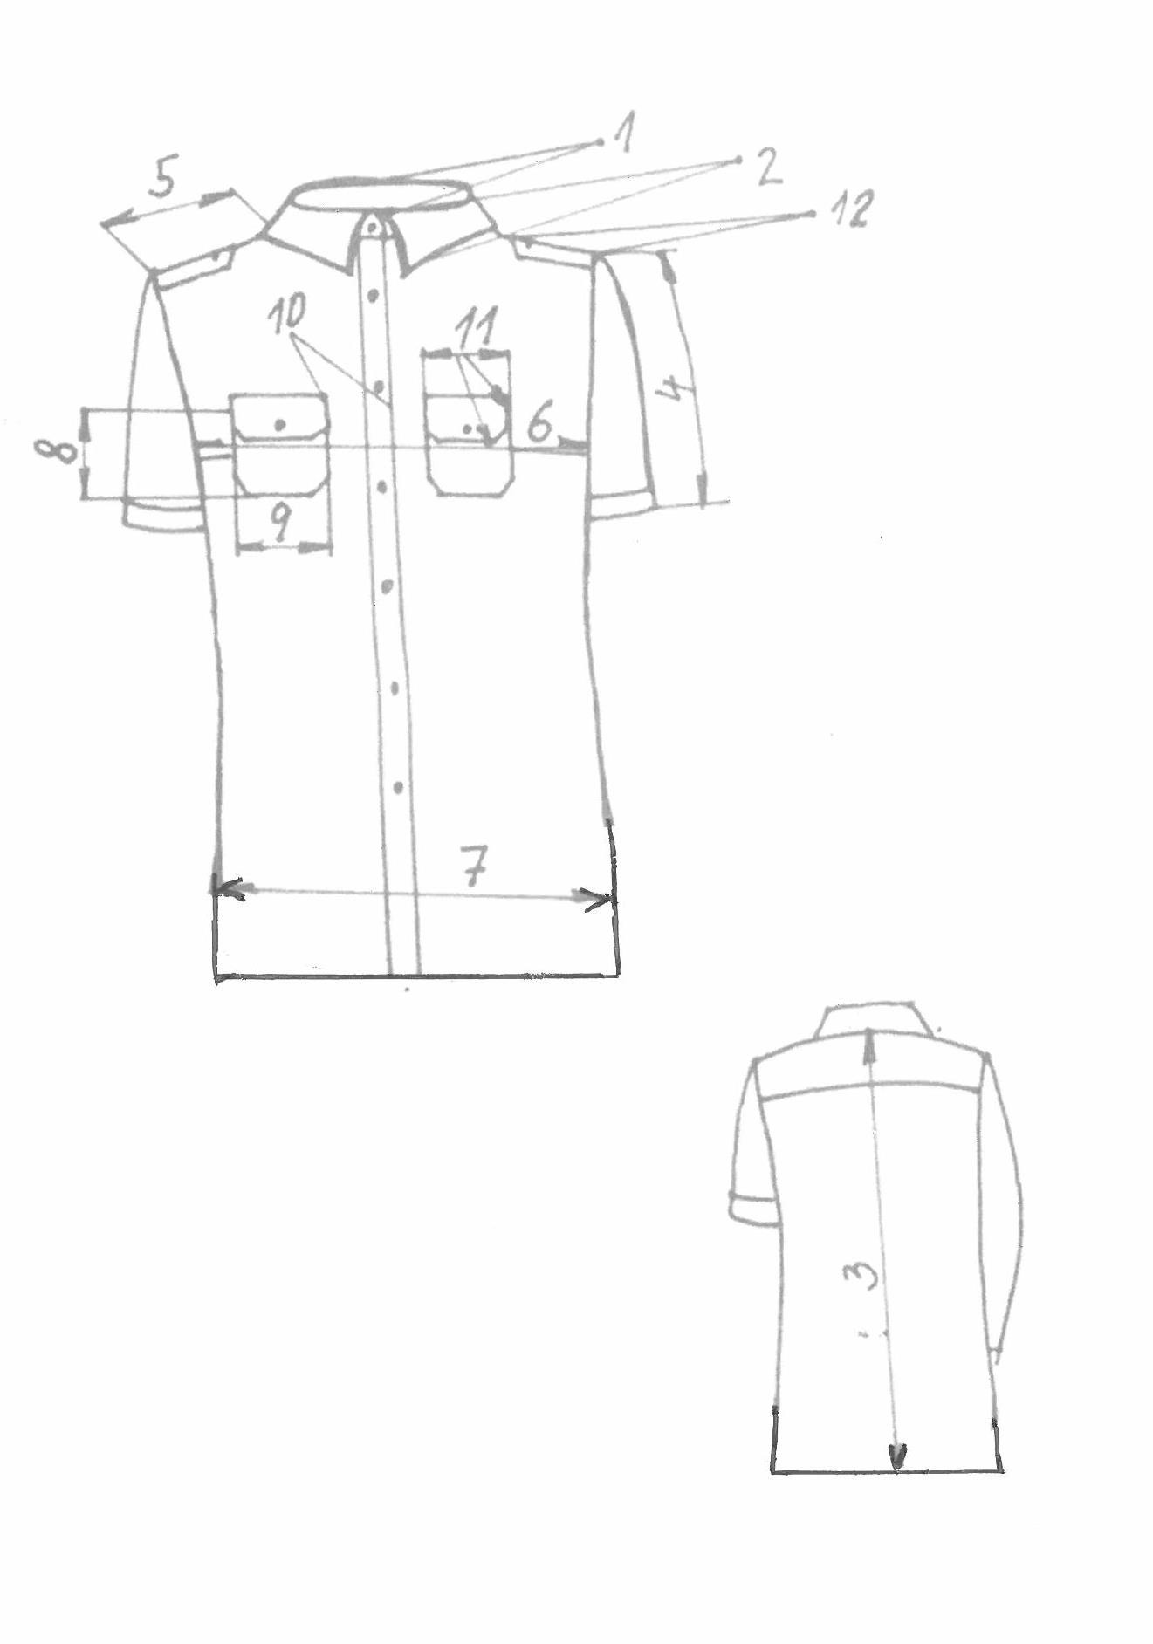
Značení výrobku a jeho určení

Halenka bílá s krátkým rukávem HZS ČR pro ženy je určená pro příslušnice HZS ČR ke slavnostnímu stejnokroji k nošení do sukně a kalhot. Ve spodní části pravého bočního švu je z vnitřní strany všita textilní etiketa s označením materiálového složení a ošetřovací symboly. Ve středu průkrčníku je z vnitřní strany všita textilní etiketa s označením velikosti, pod ní, uprostřed sedla, je našita etiketa s logem výrobce.

Balení

Halenky se skládají na papírový výsek a vkládají do PE sáčku. Zboží bude expedováno v lepenkových kartonech dle objednávky. Karton bude označen etiketou s údajem o osobě, která provedla kontrolu, dále s uvedením názvu zboží a jeho množství po velikostech.

Skladování a údržba

Halenky je třeba skladovat v suchých a bezprašných prostorách. Údržba a ošetřování

dle symbolů , které jsou uvedeny i na etiketě výrobku.

Poskytované záruky

Na dodávky zboží bude poskytnuta dodavatelem záruka za jakost, která zaručuje, že zboží bude odpovídat specifikaci stanovené výše uvedenou rámcovou smlouvou a nebude mít právní vady ve smyslu § 1920 a násl. občanského zákoníku, ve znění pozdějších předpisů. Dodavatelem bude poskytnuta záruční doba v délce minimálně 24 měsíců.

Náhradní knoflík
Umístění 1 kusu náhradního knoflíku shodného s knoflíkem na halence bude nad všitou textilní etiketou s označením materiálového složení a ošetřovacími symboly.
Technická specifikace předmětu smlouvy Halenka modrá s dlouhým rukávem

1. Všeobecná charakteristika

Halenka modrá s dlouhým rukávem HZS ČR pro ženy je s otevřeným předním dílem, projmutého střihu s prsními záševky, určená k nošení do sukně a kalhot, zapínaná zprava do leva v předním kraji na 7+1 knoflík. Na předních dílech jsou nakládané kapsy s patkami. Zadní díl je hladký, všitý do dvojitého sedla. Rukávy jsou jednodílné, hlavicové, dlouhé, v dolním okraji ukončené manžetou. Límec je klasický dvoudílný košilový. V průramku jsou všity nárameníky. V pravém bočním švu je všita textilní etiketa s označením materiálového složení a ošetřovací symboly. Ve středu průkrčníku je všita textilní etiketa s označením velikosti. Součástí halenky je 1 pár navlékacích nárameníků.

Provedení – technické požadavky

Přední díly - jsou hladké s prsními záševky a s našitými nakládanými kapsami krytými tvarovanou patkou. Přední kraje jsou zapínané na 7 knoflíků. Dírky jsou rovnoměrně rozmístěné a vyšité svisle ve vzdálenosti 1,5 cm od předního kraje. První dírka je vyšitá na stojáčku límce. Pravý přední kraj má přinechanou légu širokou 3 cm, podehnutou do rubní strany a odšitou do sámku. Prošití légy 0,5 cm z 2 stran, podsádka levého předního kraje je obnitkovaná a podehnutá 3 cm do rubní strany. Náprsní kapsy jsou nakládané, obdélníkové, se zkosenými rožky (šestihranné), zapínané na knoflík a dírku. Našití kapes je v kraji za 0,1 cm, horní kraj kapsy - průhmat je obnitkovaný, podehnutý 3 cm do rubní strany a prošitý za
2 cm. Patky mají obdélníkový tvar se zkosenými rožky (šestihranné) a jsou umístěné 1 cm nad kapsou. Ve středu patky je vyšitá dírka ve vzdálenosti 1,5 cm od dolního kraje patky, výška patky je 5,5 cm, prošití patky za 0,5 cm z 5 stran, našití horního kraje patky za 0,5 cm.
Zadní díl – je hladký všitý do dvojitého sedla, uprostřed kterého je z vnitřní strany našita textilní etiketa s logem výrobce.
Rukávy - jsou dlouhé, jednodílné, hlavicové. Dolní kraje rukávů jsou zakončené oblou manžetou vyztuženou lepící vložkovinou, širokou 5 cm, zapínanou na dírku a knoflík. Knoflíková dírka je umístěna na střed manžety, 1,5 cm od bočního kraje. V dolním kraji je zpracovaný rukávový kapličkový rozparek dlouhý 12 cm, šíře lišty rozparku je 2 cm. Dolní okraj v přední části rukávu je složen do 2 záhybů směrem k rozparku, hloubka záhybu je 3 cm. Prošití manžety 0,5 cm, prošití podehnutí horního kraje vrchní manžety za 0,5 cm, všití manžety v kraji za 0,2 cm. Na rukávech jsou našity níže uvedené vyšívané znaky a označení v souladu s Vyhláškou č. 407/2015 Sb. a Pokynem generálního ředitele HZS ČR č. 39/2016 ve znění pozdějších předpisů. Označení příslušnosti k České republice se umísťuje na levém rukávu tak, aby horní okraj tohoto znaku byl umístěn 20 mm pod rukávovým ramenním švem. Požadavek na našití označení příslušnosti k České republice uplatňuje příslušný veřejný zadavatel v kupní smlouvě. Velký státní znak České republiky se umísťuje na levém rukávu tak, aby horní okraj tohoto znaku byl umístěn 90 mm pod rukávovým ramenním švem. Označení
příslušnosti k organizační části HZS ČR se umísťuje na pravém rukávu tak, aby horní okraj tohoto znaku byl umístěn 20 mm pod rukávovým ramenním švem. Rukávový znak HZS ČR se umísťuje na pravém rukávu tak, aby horní okraj tohoto znaku byl umístěn 90 mm pod rukávovým ramenním švem. Půlkulaté výseče označení příslušnosti k České republice a označení příslušnosti k organizační části HZS ČR kopírují ramenní rukávové švy a jsou umístěny na střed. Velký státní znak ČR a rukávový znak HZS ČR, jsou rovněž umístěny na střed rukávu tj. v pomyslném prodloužení středové osy rukávu.
Límec – je dvoudílný košilový (převěs a stojáček) vyztužený lepící vložkovinou. Šířka límce uprostřed průkrčníku je 6,5 cm (stojáčku 3 cm, převěsu 3,5 cm), délka rožku límce je 6,5 cm. Prošití převěsu límce ze 3 stran 0,5 cm, prošití podehnutí dolního kraje límce 0,5 cm, všití stojáku do průkrčníku v kraji za 0,2 cm. Stojáková část límce je zkosená, zapínaná na knoflík a dírku.
Nárameníky - jsou pětihranné, tvarované do špičky, všité do průramku tak, aby byly viditelné z předního pohledu, tzn. ½ do předního dílu ½ do sedla zadního dílu. Šířka nárameníku je 4,5 cm, délka špičky 1,5 cm. Nárameník je zapínaný na dírku a knoflík. Dírka je vyšitá 1,5 cm od špičky, prošití 0,5 cm ze 4 stran. Součástí halenky jsou 2 navlékací, pětihranné nárameníky v barvě námořnická modř a stejné délky jako všité nárameníky. Šíře nárameníku je 5,5 cm. Navlékací nárameník je vyztužený jednou vrstvou oboustranně termofixačního klíženého plátna. Na spodní straně navlékacího nárameníku je našitá podsádka – průvlek. Středem nárameníku - 1,5 cm od špičky je vyšitá dírka. Prošití navlékacího nárameníku za 0,2 cm ze 4 stran.

Materiál a ověřitelná kritéria životnosti a komfortu

Provedení a materiál
Materiálové složení halenky:
- 55 - 61 % bavlna
- zbytek do 100 % polyester
S ohledem na uvedení procentuálního rozpětí (odchylky), ve kterém je zahrnuta výrobní tolerance, se při zkušebním ověření nepoužije článek 20 nařízení Evropského parlamentu a Rady (EU) Č. 1007/2011
Barva: halenka: světlemodrá – PANTONE 14-4110 TCX
navlékací nárameníky: námořnická modř – PANTONE 19-4023 TCX Vazba: plátnová
Střih: všechny díly halenek se stříhají oběma směry po osnově
Švy a šití: švy a kraje podsádek jsou zajištěny proti vytřepení, konce švů jsou zabezpečené proti párání zapošitím
Plošná hmotnost: 120 g/m2 ± 5 %
Materiál nitě: 100 % polyester v barvě halenky a navlékacích nárameníků Knoflíky: čtyřdírkové, vel. 18 světlemodré
Ověřitelná kritéria životnosti a komfortu
vlastnost |  | norma | Hodnota
stálobarevnost v domácím a komerčním praní 40°C |  | ČSN EN ISO 105 - C06 | min. st. 4 šedé stupnice
stálobarevnost v potu 40°C | kyselý | ČSN EN ISO 105 - E04 | min. st. 4 šedé stupnice
stálobarevnost v potu 40°C | alkalický | ČSN EN ISO 105 - E04 | min. st. 4 šedé stupnice
stálobarevnost v otěru | za sucha | ČSN EN ISO 105 - X12 | min. st. 4 šedé stupnice
stálobarevnost v otěru | za mokra | ČSN EN ISO 105 - X12 | min. st. 4 šedé stupnice
stálobarevnost ve vodě – po 5 cyklech praní |  | ČSN EN ISO 105 -  E01, ČSN EN ISO 6330 | min. st. 4 šedé stupnice
rozměrová stálost po 5 cyklech praní |  | ČSN EN ISO 5077, ČSN EN ISO 6330 | max. ± 6% u všech sledovaných rozměrů
odolnost vůči žmolkování |  | ČSN EN ISO 12947 – 4 | min. st. 4 po 15 000 ot. na přistroji Martindale
odolnost vůči oděru |  | ČSN EN ISO 12947 – 2 | Min. 15 000 ot. na přístroji Martindale – viditelné poškození vazného bodu

Celkové posouzení výrobku z hlediska provedení, požadovaných parametrů a vlastností bude doloženo protokolem akreditované zkušebny.
Parametry podle bodu 3.1. – materiálové složení, barva a bodu 3.2. budou navíc v protokolu akreditované zkušebny doloženy naměřenými hodnotami.
Zdravotní a hygienická nezávadnost bude doložena potvrzením akreditované zkušebny.
Velikostní parametry a technické nákresy

Kontrolní rozměry hotové halenky v cm

P.  č. | Pojmenování |  |  |  |  |  |  | Velikosti |  |  |  |  |  |  | Tol v cm  +-
P.  č. |  |  | 38 | 40 | 42 | 44 | 46 | 48 | 50 | 52 | 54 | 56 | 58 | 60 | Tol v cm  +-
1. | Límec | výška | 3,5 |  |  |  |  |  |  |  |  |  |  |  | 0,5
2. | Límec | špičky | 6,5 |  |  |  |  |  |  |  |  |  |  |  | 0,3
3. | Délka  zadního dílu | běžná - neznačí se | 68 |  |  |  |  |  |  |  |  |  |  |  | 1,-
3. | Délka  zadního dílu | prodloužená  - značí se /3 | 73 |  |  |  |  |  |  |  |  |  |  |  | 1,-
4. | Délka rukávu krátký/dlouhý | běžná - neznačí se | 24/60 |  |  |  |  |  |  |  |  |  |  |  | 1,-
4. | Délka rukávu krátký/dlouhý | prodloužená  - značí se /3 | 26/63 |  |  |  |  |  |  |  |  |  |  |  | 1,-
5. | Délka | náramenice | 14,3 | 14,6 | 14,9 | 15,2 | 15,5 | 15,8 | 16,1 | 16,4 | 16,7 | 17 | 17,3 | 17,6 | 0,5
6. | Obvod | hrudníku | 92 | 96 | 100 | 104 | 108 | 112 | 116 | 120 | 124 | 128 | 134 | 138 | 1,-
7. | Obvod | pas | 84 | 90 | 94 | 98 | 102 | 106 | 110 | 114 | 118 | 122 | 128 | 134 | 1,-
8. | Obvod | boky | 92 | 96 | 100 | 104 | 110 | 114 | 118 | 122 | 126 | 132 | 140 | 144 | 1,-
9. | Kapsa u košile | výška | 13 |  |  |  |  |  |  |  |  |  |  |  | 0,3
10. | Kapsa u košile | šířka | 13 |  |  |  |  |  |  |  |  |  |  |  | 0,3
11. | Vzdálenost | kapsy od okraje | 6 |  |  |  |  |  |  |  |  |  |  |  | 0,3
12. | Patka | výška/šířka | 5,5 x 14,2 |  |  |  |  |  |  |  |  |  |  |  | 0,3
13. | Nárameník | délka/šířka | 12/4,5 |  |  |  | 13/4,5 |  |  |  | 14/4,5 |  |  |  | 0,5

Technické nákresy halenky

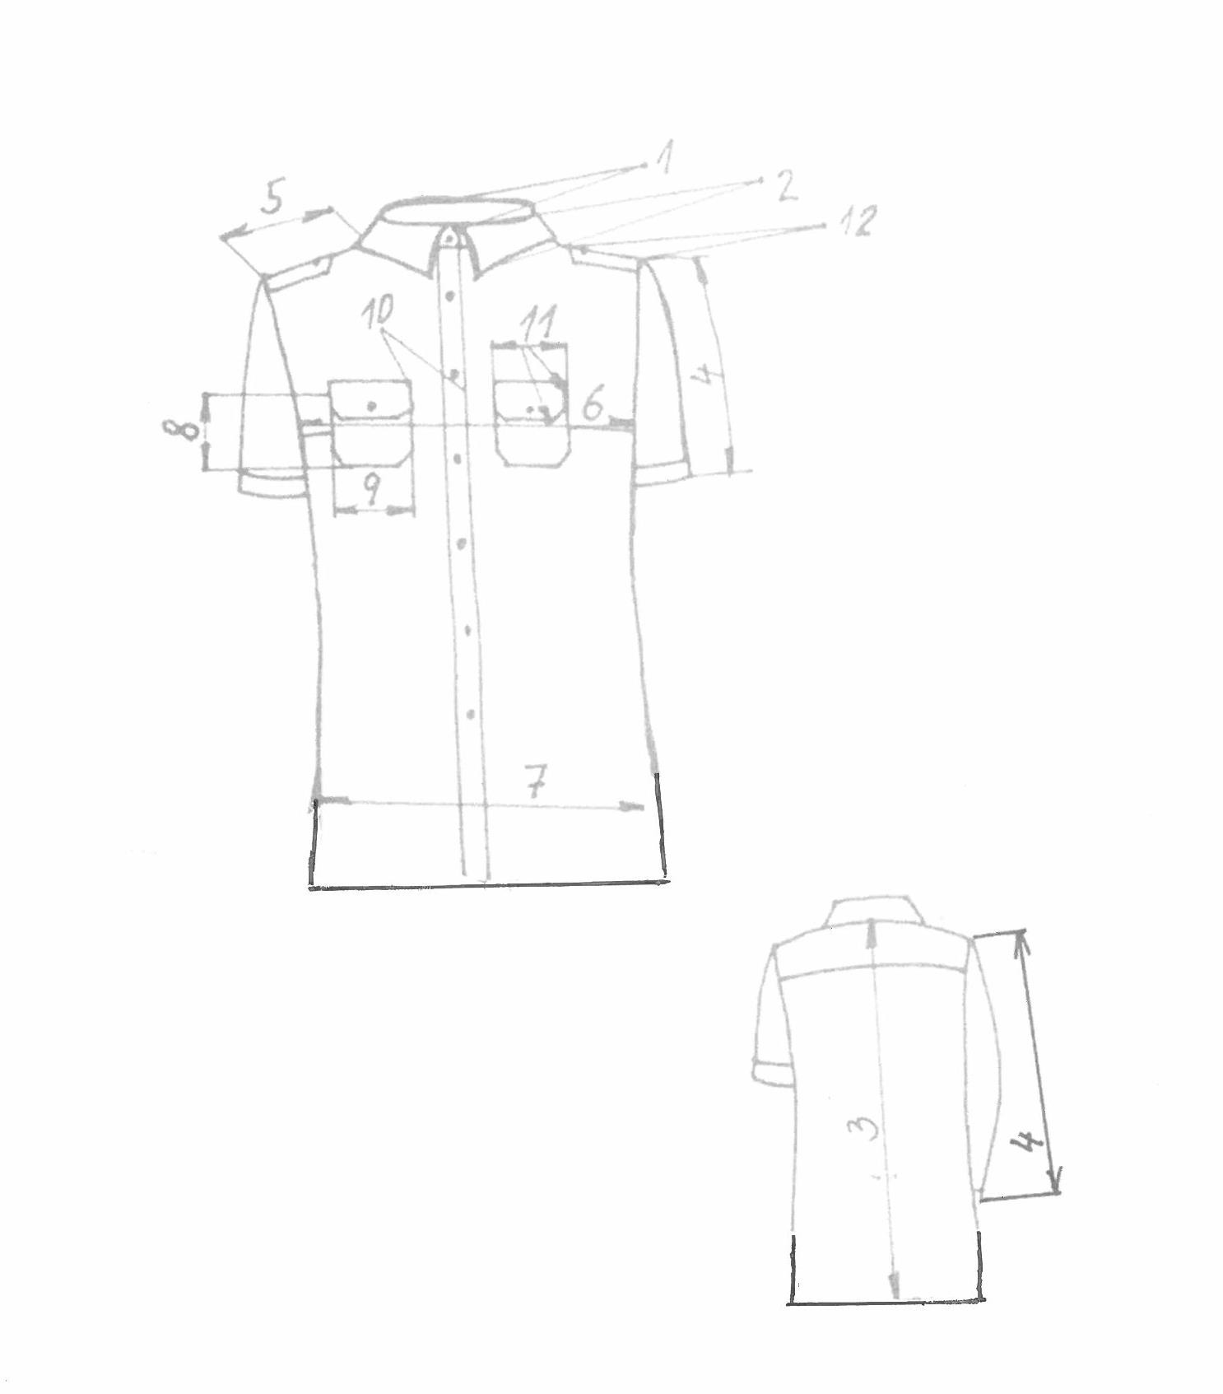
Pozn.: Rozměr č. 4 – platí pro dlouhý rukáv
Značení výrobku a jeho určení

Halenka modrá s dlouhým rukávem HZS ČR pro ženy je určená pro příslušnice HZS ČR k pracovnímu stejnokroji PS I k nošení do sukně a kalhot. Ve spodní části pravého bočního švu je z vnitřní strany všita textilní etiketa s označením materiálového složení a ošetřovací symboly. Ve středu průkrčníku je z vnitřní strany všita textilní etiketa s označením velikosti, pod ní, uprostřed sedla, je našita etiketa s logem výrobce.

Balení

Halenky se skládají na papírový výsek a vkládají do PE sáčku. Zboží bude expedováno v lepenkových kartonech dle objednávky. Karton bude označen etiketou s údajem o osobě, která provedla kontrolu, dále s uvedením názvu zboží a jeho množství po velikostech.

Skladování a údržba

Halenky je třeba skladovat v suchých a bezprašných prostorách. Údržba a ošetřování
dle symbolů , které jsou uvedeny i na etiketě výrobku.

Poskytované záruky

Na dodávky zboží bude poskytnuta dodavatelem záruka za jakost, která zaručuje, že zboží bude odpovídat specifikaci stanovené výše uvedenou rámcovou smlouvou a nebude mít právní vady ve smyslu § 1920 a násl. občanského zákoníku, ve znění pozdějších předpisů. Dodavatelem bude poskytnuta záruční doba v délce minimálně 24 měsíců.

Náhradní knoflík
Umístění 1 kusu náhradního knoflíku shodného s knoflíkem na halence bude nad všitou textilní etiketou s označením materiálového složení a ošetřovacími symboly.
Technická specifikace předmětu smlouvy Halenka modrá s krátkým rukávem

1. Všeobecná charakteristika

Halenka modrá s krátkým rukávem HZS ČR pro ženy je s otevřeným předním dílem, projmutého střihu s prsními záševky, určená k nošení do sukně a kalhot, zapínaná zprava do leva v předním kraji na 7+1 knoflík. Na předních dílech jsou nakládané kapsy s patkami. Zadní díl je hladký, všitý do dvojitého sedla. Rukávy jsou jednodílné, hlavicové, krátké, v dolním okraji ukončené záložkou clatto. Límec je klasický dvoudílný košilový. V průramku jsou všity nárameníky. V pravém bočním švu je všita textilní etiketa s označením materiálového složení a ošetřovací symboly. Ve středu průkrčníku je všita textilní etiketa s označením velikosti. Součástí halenky je 1 pár navlékacích nárameníků.

Provedení – technické požadavky

Přední díly - jsou hladké s prsními záševky a s našitými nakládanými kapsami krytými tvarovanou patkou. Přední kraje jsou zapínané na 7 knoflíků. Dírky jsou rovnoměrně rozmístěné a vyšité svisle ve vzdálenosti 1,5 cm od předního kraje. První dírka je vyšitá na stojáčku límce. Pravý přední kraj má přinechanou légu širokou 3 cm, podehnutou do rubní strany a odšitou do sámku. Prošití légy 0,5 cm z 2 stran, podsádka levého předního kraje je obnitkovaná a podehnutá 3 cm do rubní strany. Náprsní kapsy jsou nakládané, obdélníkové, se zkosenými rožky (šestihranné), zapínané na knoflík a dírku. Našití kapes je v kraji za 0,1 cm, horní kraj kapsy - průhmat je obnitkovaný, podehnutý 3 cm do rubní strany a prošitý za
2 cm. Patky mají obdélníkový tvar se zkosenými rožky (šestihranné) a jsou umístěné 1 cm nad kapsou. Ve středu patky je vyšitá dírka ve vzdálenosti 1,5 cm od dolního kraje patky, výška patky je 5,5 cm, prošití patky za 0,5 cm z 5 stran, našití horního kraje patky za 0,5 cm.
Zadní díl – je hladký všitý do dvojitého sedla, uprostřed kterého je z vnitřní strany našita textilní etiketa s logem výrobce.
Rukávy - jsou krátké, jednodílné, hlavicové. Dolní okraje rukávu jsou zakončené záložkou clatto – záložka je v šíři 3 cm podehnutá do rubní strany a odšitá do sámku. Na rukávech jsou našity níže uvedené vyšívané znaky a označení v souladu s Vyhláškou č. 407/2015 Sb. a Pokynem generálního ředitele HZS ČR č. 39/2016 ve znění pozdějších předpisů. Označení příslušnosti k České republice se umísťuje na levém rukávu tak, aby horní okraj tohoto znaku byl umístěn 20 mm pod rukávovým ramenním švem. Požadavek na našití označení příslušnosti k České republice uplatňuje příslušný veřejný zadavatel v kupní smlouvě. Velký státní znak České republiky se umísťuje na levém rukávu tak, aby horní okraj tohoto znaku byl umístěn 90 mm pod rukávovým ramenním švem. Označení příslušnosti k organizační části HZS ČR se umísťuje na pravém rukávu tak, aby horní okraj tohoto znaku byl umístěn 20 mm pod rukávovým ramenním švem. Rukávový znak HZS ČR se umísťuje na pravém rukávu tak, aby horní okraj tohoto znaku byl umístěn 90 mm pod rukávovým ramenním švem. Půlkulaté výseče označení příslušnosti k České republice a označení příslušnosti k organizační
části HZS ČR kopírují ramenní rukávové švy a jsou umístěny na střed. Velký státní znak ČR a rukávový znak HZS ČR, jsou rovněž umístěny na střed rukávu tj. v pomyslném prodloužení středové osy rukávu.
Límec – je dvoudílný košilový (převěs a stojáček) vyztužený lepící vložkovinou. Šířka límce uprostřed průkrčníku je 6,5 cm (stojáčku 3 cm, převěsu 3,5 cm), délka rožku límce je 6,5 cm. Prošití převěsu límce ze 3 stran 0,5 cm, prošití podehnutí dolního kraje límce 0,5 cm, všití stojáku do průkrčníku v kraji za 0,2 cm. Stojáková část límce je zkosená, zapínaná na knoflík a dírku.
Nárameníky - jsou pětihranné, tvarované do špičky, všité do průramku tak, aby byly viditelné z předního pohledu, tzn. ½ do předního dílu ½ do sedla zadního dílu. Šířka nárameníku je 4,5 cm, délka špičky 1,5 cm. Nárameník je zapínaný na dírku a knoflík. Dírka je vyšitá 1,5 cm od špičky, prošití 0,5 cm ze 4 stran. Součástí halenky jsou 2 navlékací, pětihranné nárameníky v barvě námořnická modř a stejné délky jako všité nárameníky. Šíře nárameníku je 5,5 cm. Navlékací nárameník je vyztužený jednou vrstvou oboustranně termofixačního klíženého plátna. Na spodní straně navlékacího nárameníku je našitá podsádka – průvlek. Středem nárameníku - 1,5 cm od špičky je vyšitá dírka. Prošití navlékacího nárameníku za 0,2 cm ze 4 stran.

Materiál a ověřitelná kritéria životnosti a komfortu

Provedení a materiál
Materiálové složení halenky:
- 55 - 61 % bavlna
- zbytek do 100 % polyester
S ohledem na uvedení procentuálního rozpětí (odchylky), ve kterém je zahrnuta výrobní tolerance, se při zkušebním ověření nepoužije článek 20 nařízení Evropského parlamentu a Rady (EU) Č. 1007/2011
Barva: halenka: světlemodrá – PANTONE 14-4110 TCX
navlékací nárameníky: námořnická modř – PANTONE 19-4023 TCX Vazba: plátnová
Střih: všechny díly halenek se stříhají oběma směry po osnově
Švy a šití: švy a kraje podsádek jsou zajištěny proti vytřepení, konce švů jsou zabezpečené proti párání zapošitím
Plošná hmotnost: 120 g/m2 ± 5 %
Materiál nitě: 100 % polyester v barvě halenky a navlékacích nárameníků Knoflíky: čtyřdírkové, vel. 18 světlemodré
Ověřitelná kritéria životnosti a komfortu

vlastnost |  | norma | Hodnota
stálobarevnost v domácím a komerčním praní 40°C |  | ČSN EN ISO 105 - C06 | min. st. 4 šedé stupnice
stálobarevnost v potu 40°C | kyselý | ČSN EN ISO 105 - E04 | min. st. 4 šedé stupnice
stálobarevnost v potu 40°C | alkalický | ČSN EN ISO 105 - E04 | min. st. 4 šedé stupnice
stálobarevnost v otěru | za sucha | ČSN EN ISO 105 - X12 | min. st. 4 šedé stupnice
stálobarevnost v otěru | za mokra | ČSN EN ISO 105 - X12 | min. st. 4 šedé stupnice
stálobarevnost ve vodě – po 5 cyklech praní |  | ČSN EN ISO 105 - E01, ČSN EN ISO 6330 | min. st. 4 šedé stupnice
rozměrová stálost po 5 cyklech praní |  | ČSN EN ISO 5077, ČSN EN ISO 6330 | max. ± 6% u všech sledovaných rozměrů
odolnost vůči žmolkování |  | ČSN EN ISO 12947 – 4 | min. st. 4 po 15 000 ot. na přistroji Martindale
odolnost vůči oděru |  | ČSN EN ISO 12947 – 2 | Min. 15 000 ot. na přístroji Martindale – viditelné poškození vazného bodu

Celkové posouzení výrobku z hlediska provedení, požadovaných parametrů a vlastností bude doloženo protokolem akreditované zkušebny.
Parametry podle bodu 3.1. – materiálové složení, barva a bodu 3.2. budou navíc v protokolu akreditované zkušebny doloženy naměřenými hodnotami.
Zdravotní a hygienická nezávadnost bude doložena potvrzením akreditované zkušebny.
Velikostní parametry a technické nákresy

Kontrolní rozměry hotové halenky v cm

P.  č. | Pojmenování |  |  |  |  |  |  | Velikosti |  |  |  |  |  |  | Tol v cm  +-
P.  č. |  |  | 38 | 40 | 42 | 44 | 46 | 48 | 50 | 52 | 54 | 56 | 58 | 60 | Tol v cm  +-
1. | Límec | výška | 3,5 |  |  |  |  |  |  |  |  |  |  |  | 0,5
2. | Límec | špičky | 6,5 |  |  |  |  |  |  |  |  |  |  |  | 0,3
3. | Délka  zadního dílu | běžná - neznačí se | 68 |  |  |  |  |  |  |  |  |  |  |  | 1,-
3. | Délka  zadního dílu | prodloužená  - značí se /3 | 73 |  |  |  |  |  |  |  |  |  |  |  | 1,-
4. | Délka rukávu krátký/dlouhý | běžná -  neznačí se | 24/60 |  |  |  |  |  |  |  |  |  |  |  | 1,-
4. | Délka rukávu krátký/dlouhý | prodloužená  - značí se /3 | 26/63 |  |  |  |  |  |  |  |  |  |  |  | 1,-
5. | Délka | náramenice | 14,3 | 14,6 | 14,9 | 15,2 | 15,5 | 15,8 | 16,1 | 16,4 | 16,7 | 17 | 17,3 | 17,6 | 0,5
6. | Obvod | hrudníku | 92 | 96 | 100 | 104 | 108 | 112 | 116 | 120 | 124 | 128 | 134 | 138 | 1,-
7. | Obvod | pas | 84 | 90 | 94 | 98 | 102 | 106 | 110 | 114 | 118 | 122 | 128 | 134 | 1,-
8. | Obvod | boky | 92 | 96 | 100 | 104 | 110 | 114 | 118 | 122 | 126 | 132 | 140 | 144 | 1,-
9. | Kapsa u košile | výška | 13 |  |  |  |  |  |  |  |  |  |  |  | 0,3
10. | Kapsa u košile | šířka | 13 |  |  |  |  |  |  |  |  |  |  |  | 0,3
11. | Vzdálenost | kapsy od okraje | 6 |  |  |  |  |  |  |  |  |  |  |  | 0,3
12. | Patka | výška/šířka | 5,5 x 14,2 |  |  |  |  |  |  |  |  |  |  |  | 0,3
13. | Nárameník | délka/šířka | 12/4,5 |  |  |  | 13/4,5 |  |  |  | 14/4,5 |  |  |  | 0,5

Technické nákresy halenky
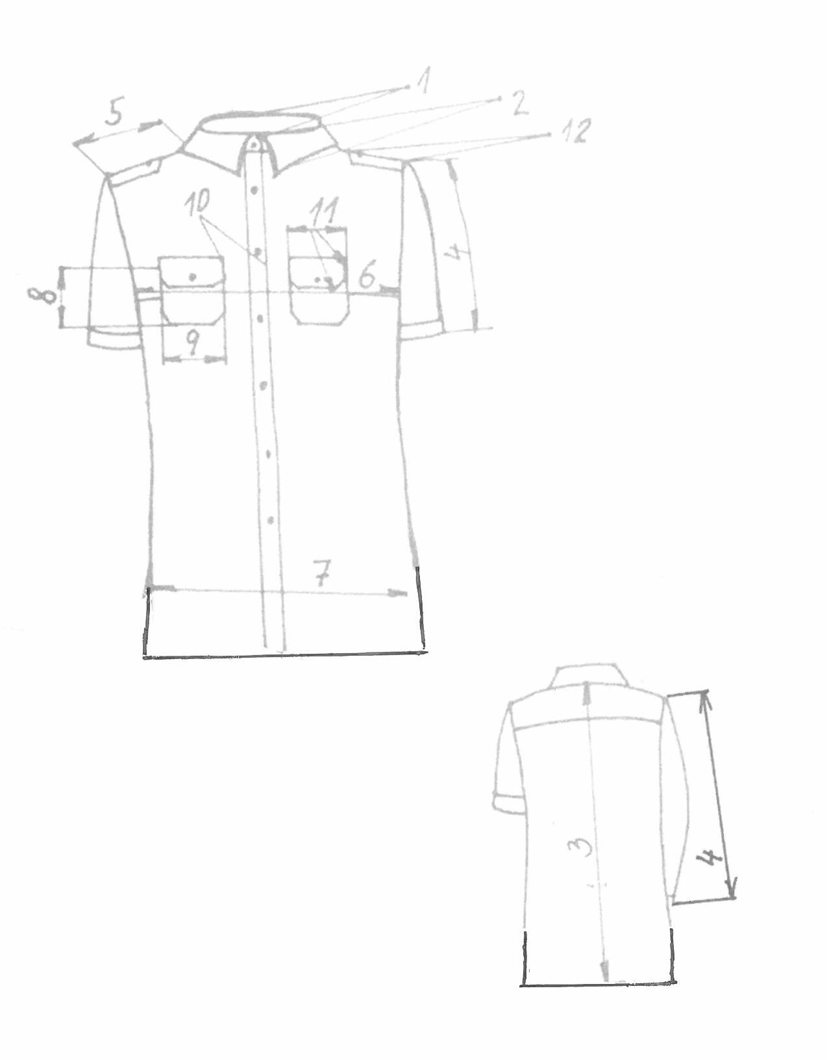
Pozn.: Rozměr č. 4 – platí pro krátký rukáv
Značení výrobku a jeho určení

Halenka modrá s krátkým rukávem HZS ČR pro ženy je určená pro příslušnice HZS ČR k pracovnímu stejnokroji PS I k nošení do sukně a kalhot. Ve spodní části pravého bočního švu je z vnitřní strany všita textilní etiketa s označením materiálového složení a ošetřovací symboly. Ve středu průkrčníku je z vnitřní strany všita textilní etiketa s označením velikosti, pod ní, uprostřed sedla, je našita etiketa s logem výrobce.

Balení

Halenky se skládají na papírový výsek a vkládají do PE sáčku. Zboží bude expedováno v lepenkových kartonech dle objednávky. Karton bude označen etiketou s údajem o osobě, která provedla kontrolu, dále s uvedením názvu zboží a jeho množství po velikostech.

Skladování a údržba

Halenky je třeba skladovat v suchých a bezprašných prostorách. Údržba a ošetřování
dle symbolů , které jsou uvedeny i na etiketě výrobku.

Poskytované záruky

Na dodávky zboží bude poskytnuta dodavatelem záruka za jakost, která zaručuje, že zboží bude odpovídat specifikaci stanovené výše uvedenou rámcovou smlouvou a nebude mít právní vady ve smyslu § 1920 a násl. občanského zákoníku, ve znění pozdějších předpisů. Dodavatelem bude poskytnuta záruční doba v délce minimálně 24 měsíců.

Náhradní knoflík
Umístění 1 kusu náhradního knoflíku shodného s knoflíkem na halence bude nad všitou textilní etiketou s označením materiálového složení a ošetřovacími symboly.

